Πτυχιακή εργασία

Driving-Simulation

Φιλιπποπολίτης Κωνσταντίνος Π13169

Εποπτεύον καθηγητής

Θεμιστοκλής Παναγιωτόπουλος.

Σκοπός

Ο Σκοπός αυτής της πτυχιακής είναι να καταρτήσει τον χρήστη με την σωστή οδική αγωγή που πρέπει να έχει κάθε οδηγός όταν θελήσει να ξεκινήσει την οδήγηση .

Αυτό γίνεται μέσα σε ένα εικονικό περιβάλλον πόλης οπού υπάρχουν δρόμοι ,διασταυρώσεις ,αδιέξοδα , σπίτια ,πινακίδες ρύθμισης οδικής κυκλοφορίας και φυσικά αυτοκίνητα.

Τα αυτοκίνητα αυτά είναι κατά κύριο λόγο Bots και έχουν δημιουργηθεί με την λογική του τέλειου οδηγού . Δηλαδή ενός οδηγού που ακολουθεί πιστά τον κώδικα οδικής κυκλοφορίας .

Υπάρχει και μια εξαίρεση σε αυτά τα αυτοκίνητα (Bots) είναι ένα Bot το οποίο ονομάζεται Crazy Car και η διαφοροποίηση του είναι ότι δεν οδηγεί σύμφωνα με τον κώδικα οδικής κυκλοφορίας και γενικότερα δεν σέβεται τα υπόλοιπα αυτοκίνητα.

Εικονικό Περιβάλλον

Η εφαρμογή πραγματεύεται μέσα σε ένα εικονικό περιβάλλον πόλης στο οποίο υπάρχουν:

Σπίτια:

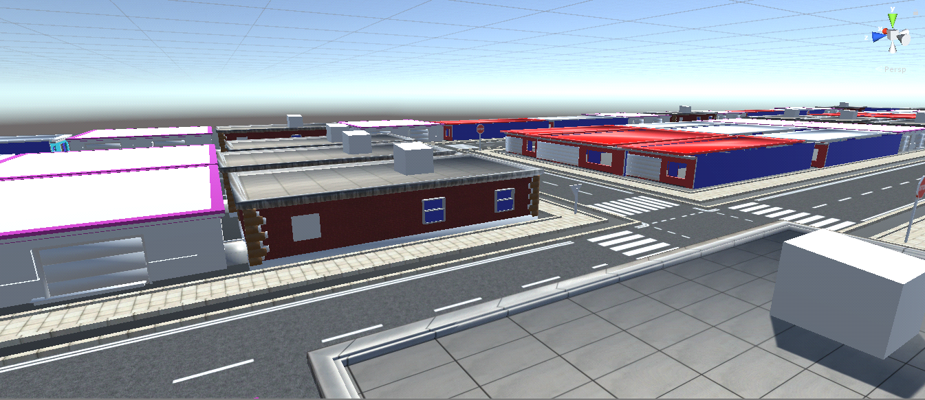

Δρόμοι:

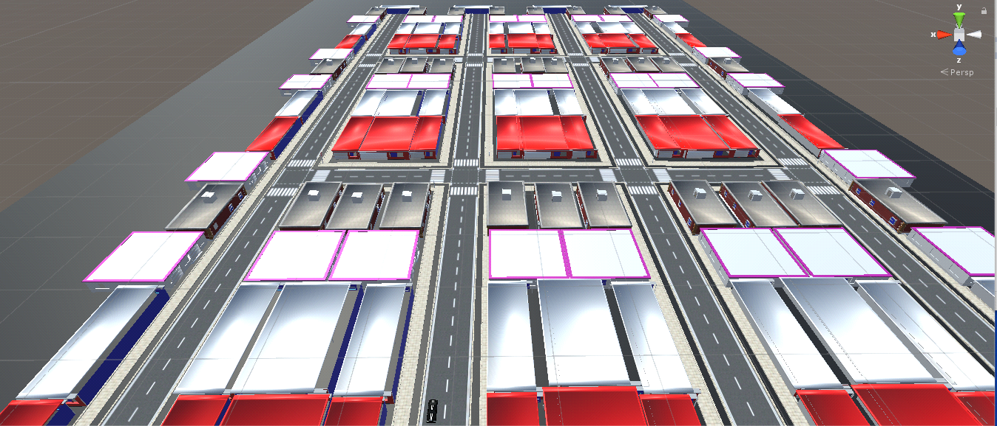

Σήμανση :

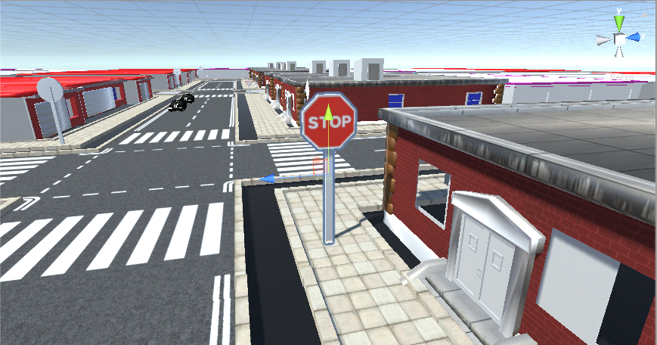

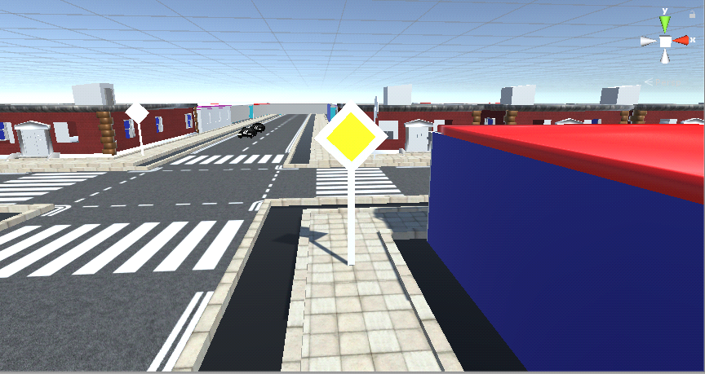

Αδιέξοδα :

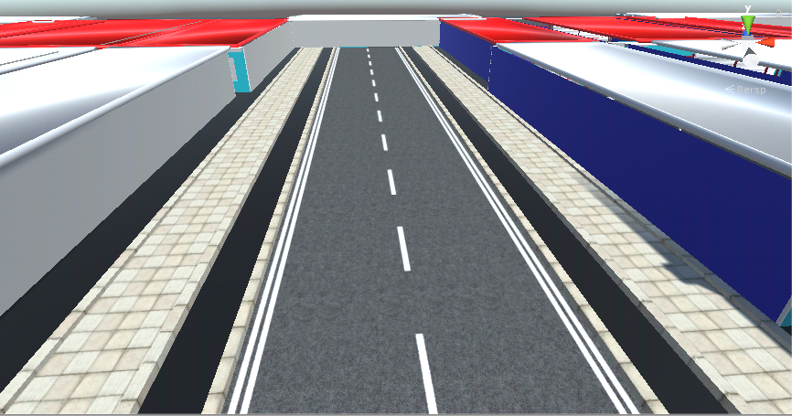

Διασταυρώσεις :

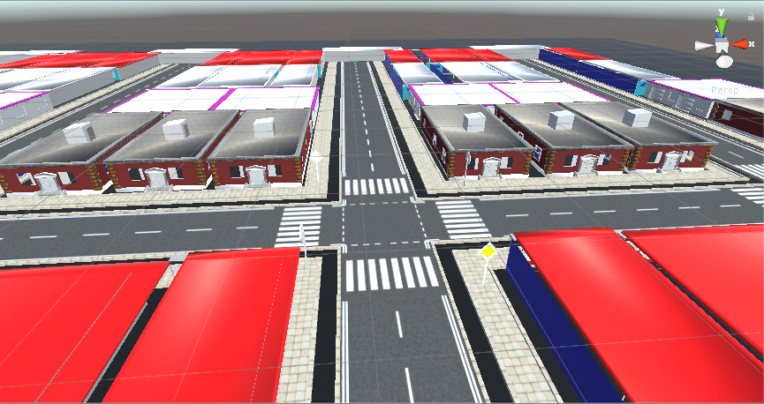

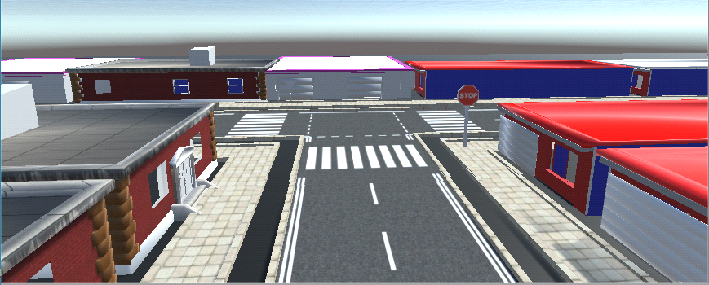

Αυτοκίνητα :

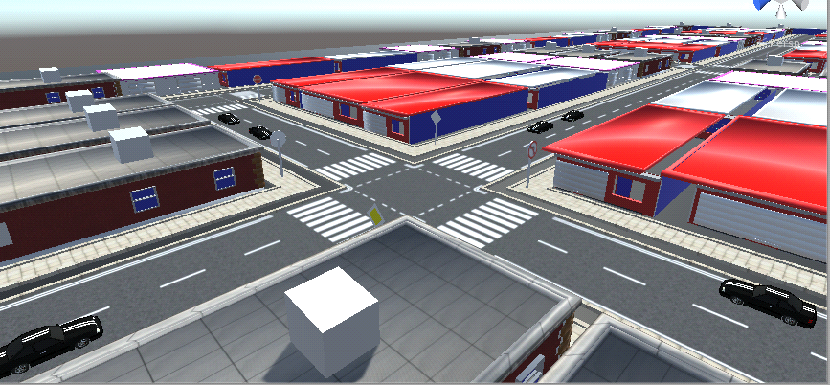

Η παρακολούθηση του περιβάλλοντος αυτού γίνετε μέσα από τρεις κάμερες :

1.Controlled Camera είναι μια κάμερα που η εφαρμογή μας δίνει την δυνατότητα να κατευθύνουμε με τα W,A,S,D και την ροδέλα του ποντικιού ώστε να μπορούμε να παρακολουθήσουμε οποίο κομμάτι μας ενδιαφέρει μέσα στην πόλη.

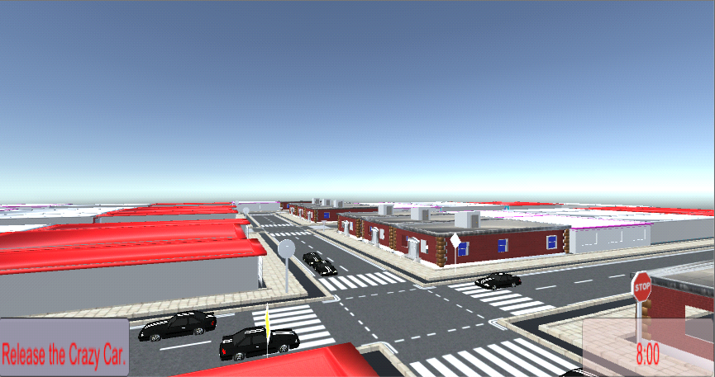

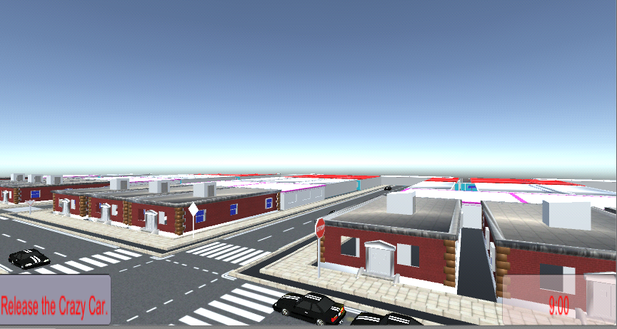

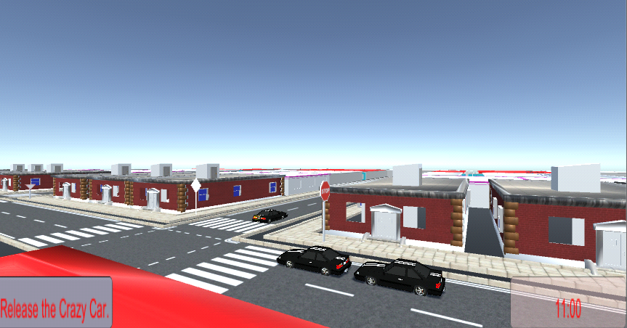

2.BotCamera είναι μια κάμερα που ακολουθεί εάν αυτοκίνητο(Bot) ώστε ο χρήστης να μπορεί παρακολουθήσει της επιλογές που κάνει το Bot κατά την οδήγηση αλλά και το πως αλληλοεπιδρά με τα υπόλοιπά αυτοκίνητα(Bots) μέσα σε μια διασταύρωση.

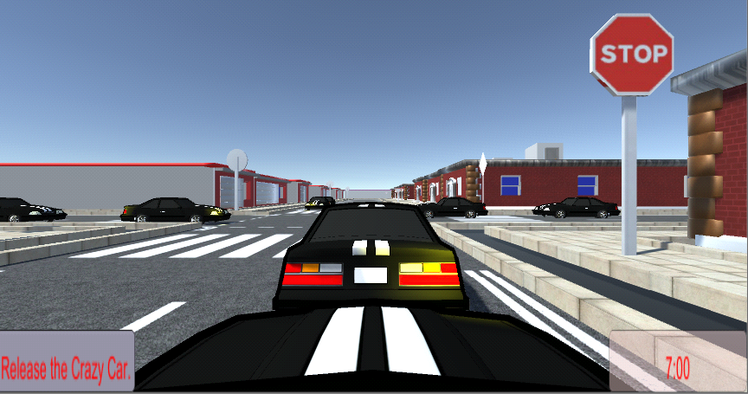

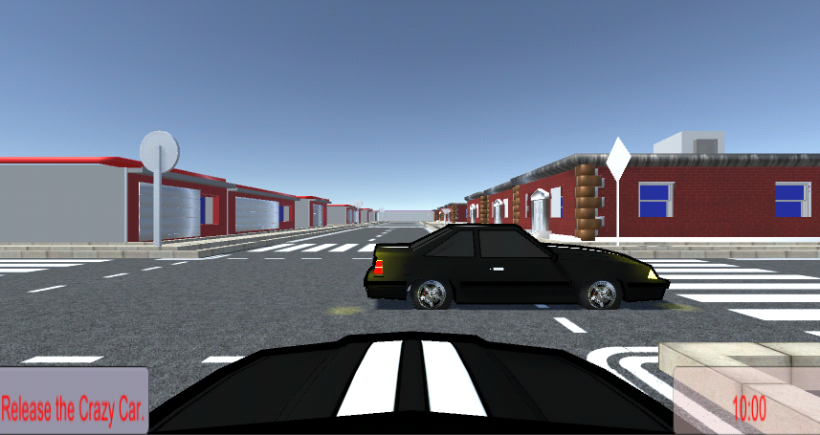

3.CrazyCarCamera είναι μια κάμερα που ακολουθεί το Crazy car και σε αφήνει να παρακολουθήσεις τις επιπτώσεις που έχει μια ασυνεπείς οδήγηση καθώς και η παρακοή στους κανόνες οδικής κυκλοφορίας.

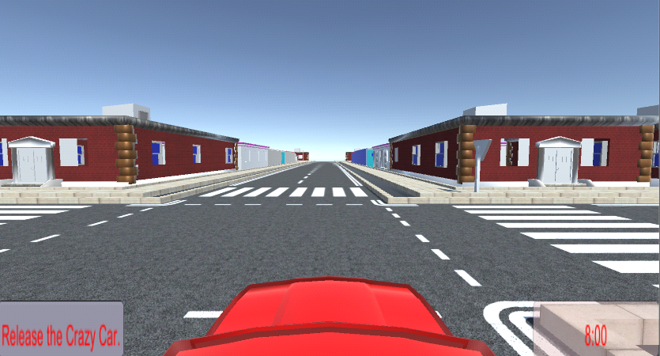

Επίτευξη σκοπού(1/2)

Όπως προανάφερα ο σκοπός της εργασίας είναι η εκμάθηση σωστής οδικής αγωγής, αυτό επιτυγχάνετε με την παρακολούθηση των αυτοκίνητων(Bots) τα οποία ακολουθούν το σύνολο τον κανόνων σήμανσης.

Εδώ είναι εάν παράδειγμα:

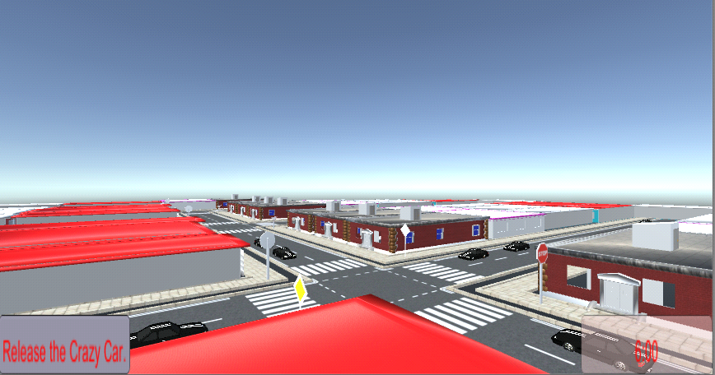

Όπως βλέπουμε στην εικόνα από πάνω η λωρίδα στα αριστερά καθώς και η απέναντι της λωρίδα έχουν σήμα προτεραιότητας οπότε πρέπει τα αυτοκίνητα που βρίσκονται σε αυτές τις λωρίδες να μπουν πρώτες στην διασταύρωση . Ενώ η λωρίδα στα δεξιά έχει σήμανση STOP ,το οποίο σημειώνει τα αυτοκίνητα αυτής της λωρίδας θα πρέπει να περιμένουν έως ότου αδειάσει η διασταύρωση για να εισέρθουν .

Στην επόμενη εικόνα θα δούμε αν οι αποφάσεις των Bot είναι σωστές.

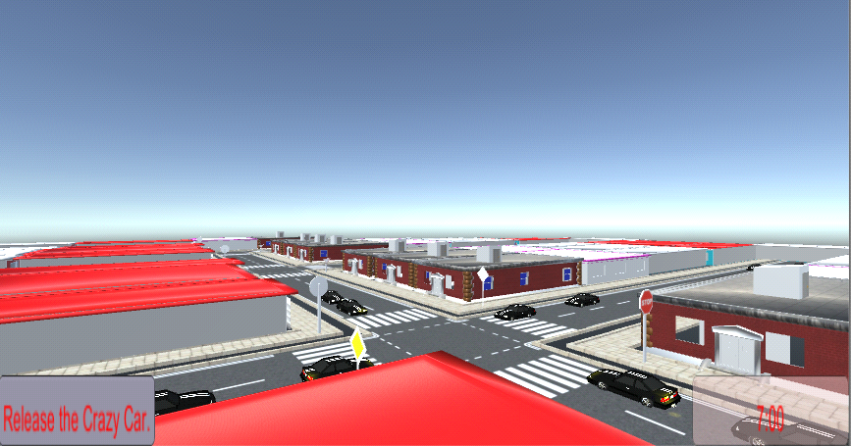

Όπως βλέπουμε τα αμάξια των δυο λωρίδων που έχουν προτεραιότητα έχουν μπει ήδη στην διασταύρωση ενώ οι άλλες δυο λωρίδες που δεν έχουν προτεραιότητα περιμένουν τα αυτοκίνητα που έχουν προτεραιότητα να περάσουν.

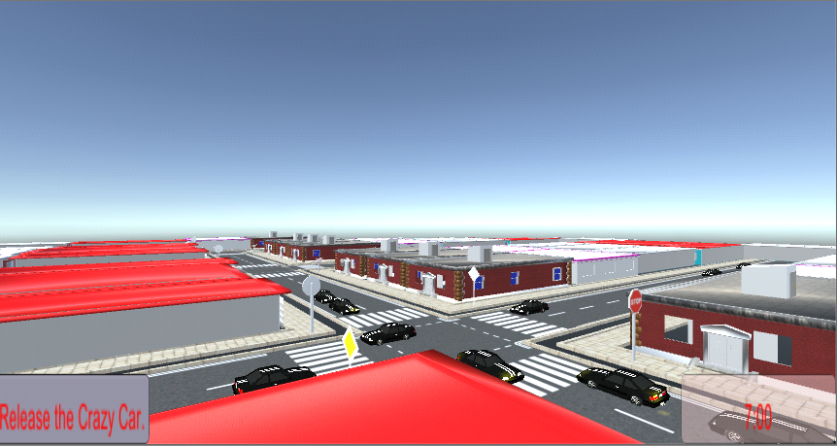

Όπως βλέπουμε ο λόγος που τα δυο αυτοκίνητα ξεκινάνε ταυτόχρονα είναι για το λόγο ότι το εάν συνεχίζει ευθεία πορεία και το άλλο στριβεί δεξιά το οποίο σημαίνει ότι δεν παρεμποδίζει το νένα το άλλο και μπορούν να εισέλθουν ταυτόχρονα.

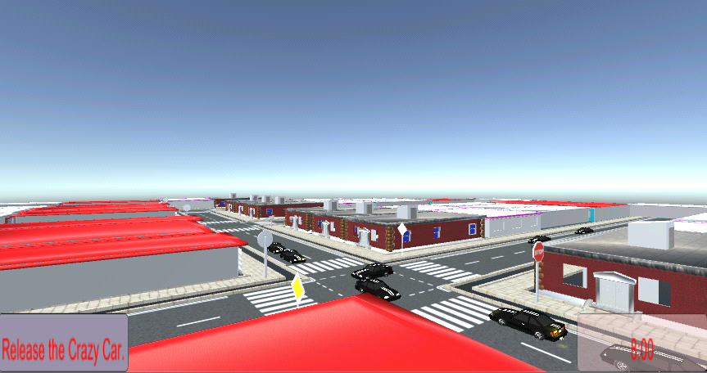

Στην πάνω εικόνα γίνεται προφανές ότι τα αυτοκίνητα που δεν είναι σε λωρίδα που έχει προτεραιότητα περιμένουν έως ότου αδειάσουν τελείως οι λωρίδες που έχουν προτεραιότητα.

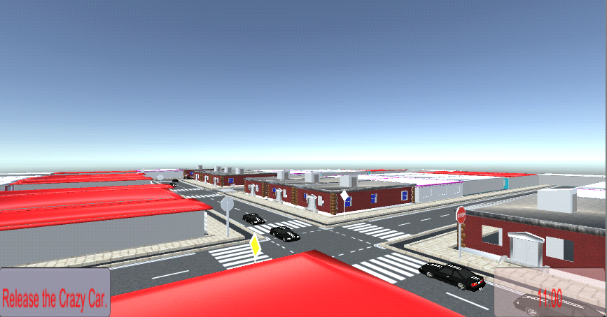

Όπως βλέπουμε στην εικόνα οι λωρίδες που είχαν προτεραιότητα αδειάσαν αρά τώρα οι λοιπές λωρίδες έχουν σειρά.

Επίτευξη σκοπού(2/2)

Η επίτευξη του σκοπού της εργασία γίνεται και μέσω άτοπου απαγωγής .Δηλαδή μαθαίνομε στον χρήστη ποιες ενέργειες να αποφύγει όταν οδηγεί όταν δεν θέλει να θέσει τον εαυτό του αλλά και του γύρω του σε κίνδυνο.

Η εφαρμογή κάνει μια αναπαράσταση των κίνδυνων που μπορεί να υπάρχουν στην οδήγηση όταν κάποιος οδηγεί απρόσεκτα και δεν τηρεί του κώδικες οδικής κυκλοφορίας . Με την ενεργοποιήσει και την παρακολούθηση ενός ειδικού Bot το "Crazy car" το οποίο δεν υπακούει στους κανόνες οδικής κυκλοφορίας ,και καταλήγει σχεδόν πάντα να δημιουργεί κάποιο ατύχημα με εάν άλλο αυτοκίνητο ο χρήστης καταλαβαίνει ότι δεν είναι εφικτό ασφαλής οδηγείς χωρίς την τήρηση του κώδικα οδικής κυκλοφορίας.

Παρακάτω παρατίθεται εάν παράδειγμα μέσω εικόνων.

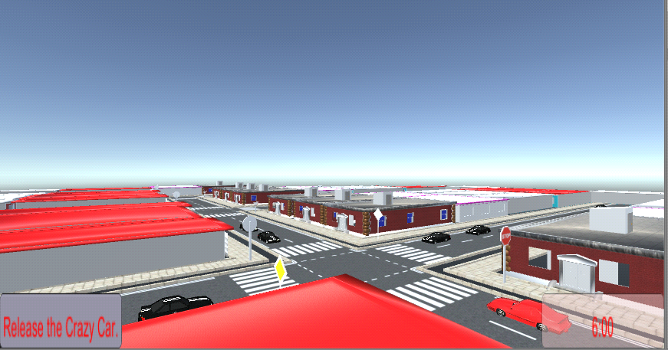

Στην εικόνα έχουμε την ιδιά διασταύρωση με το προηγούμενο παράδειγμα.

Αρά η λωρίδα στα αριστερά έχει προτεραιότητα ενώ η λωρίδα στα δεξιά που είναι το Bot "Crazy car" δεν έχει προτεραιότητα. Αρά το "Crazy car" θα πρέπει να περιμένει οι λωρίδες που έχουν προτεραιότητα να αδειάσουν ώστε να μπει στην διασταύρωση.

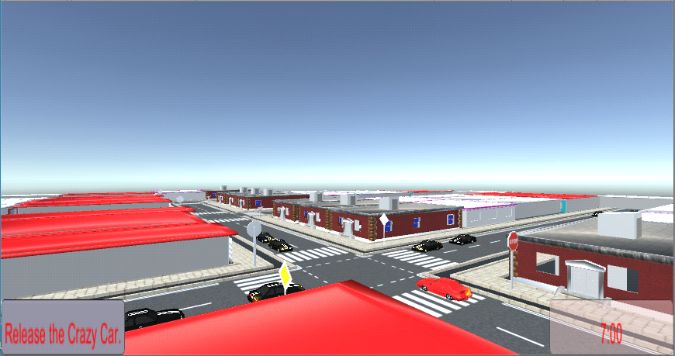

Όπως βλέπουμε σε αυτή την εικόνα το Crazy car δεν σεβάστηκε τον κώδικα οδικής κυκλοφορίας .

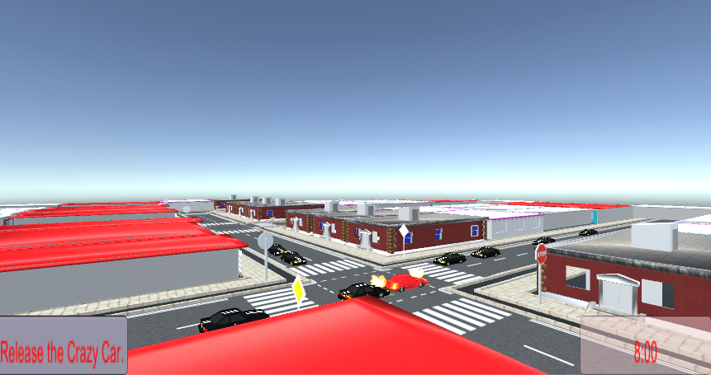

Και αυτό είναι το αποτέλεσμα το αυτοκίνητο που είχε προτεραιότητα δεν περίμενε κάποιος να παραβεί τους κανόνες οδικής κυκλοφορίας και για αυτό το λόγο δημιουργήθηκε ατύχημα . Τα animation φωτιάς υποδεικνύουν ότι έγινε σύγκρουση.

Features

Εάν feature της εφαρμογής είναι το rush hour . Το οποίο είναι μια αναπαράσταση της ώρας αιχμής σε μια πόλη. Στα κάτω αριστερά του GUI της εφαρμογής υπάρχει ένα ρολόι το οποίο αντιπροσωπεύει ώρες μέσα στην μέρα .Η εφαρμογή ξεκινάει από της 6 το πρωί και τα αυτοκίνητα στην πόλη είναι 8 , όσο περνάει η ώρα τα αυτοκίνητα πληθαίνουν συνάρτηση του χρόνου έως ότου φτάνουν στο μέγιστο πλήθος των 24 αυτοκίνητων.

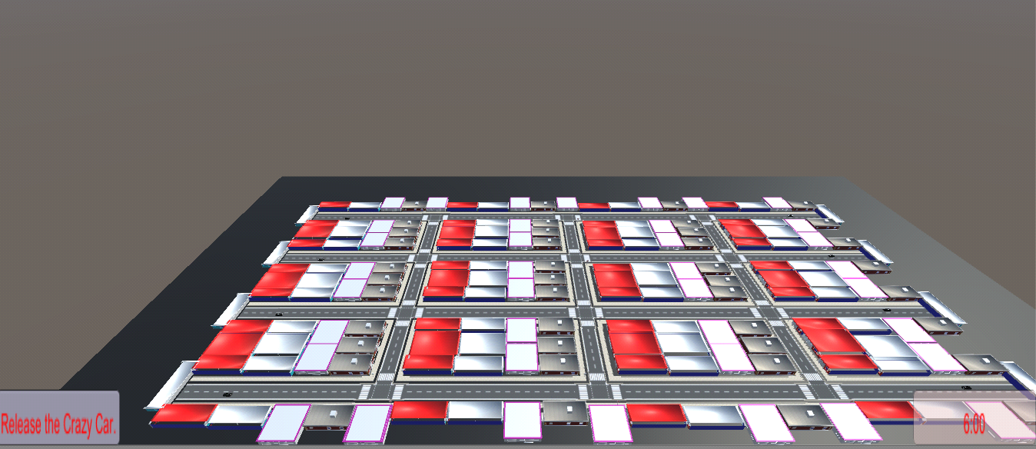

Όπως φαίνεται και στην πανοραμική αυτή κάμερα στης 6:00 υπάρχουν μόνο 8 αυτοκίνητα στην πόλη.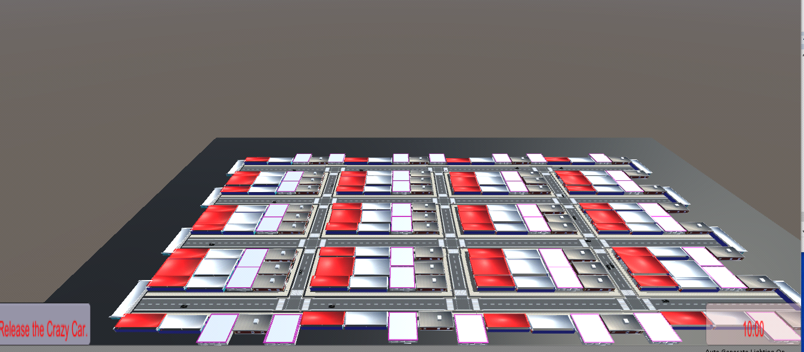

Ενώ στης 10:00 λόγο κίνησης υπάρχουν μέσα στην πόλη ενεργά 24 αυτοκίνητα.

Κώδικας

Εδώ θα γίνει μια επεξήγηση στο πως έχουν ρυθμιστή όλες οι λειτουργίες της εφαρμογής.

Κλάση AlarmSwitcher:

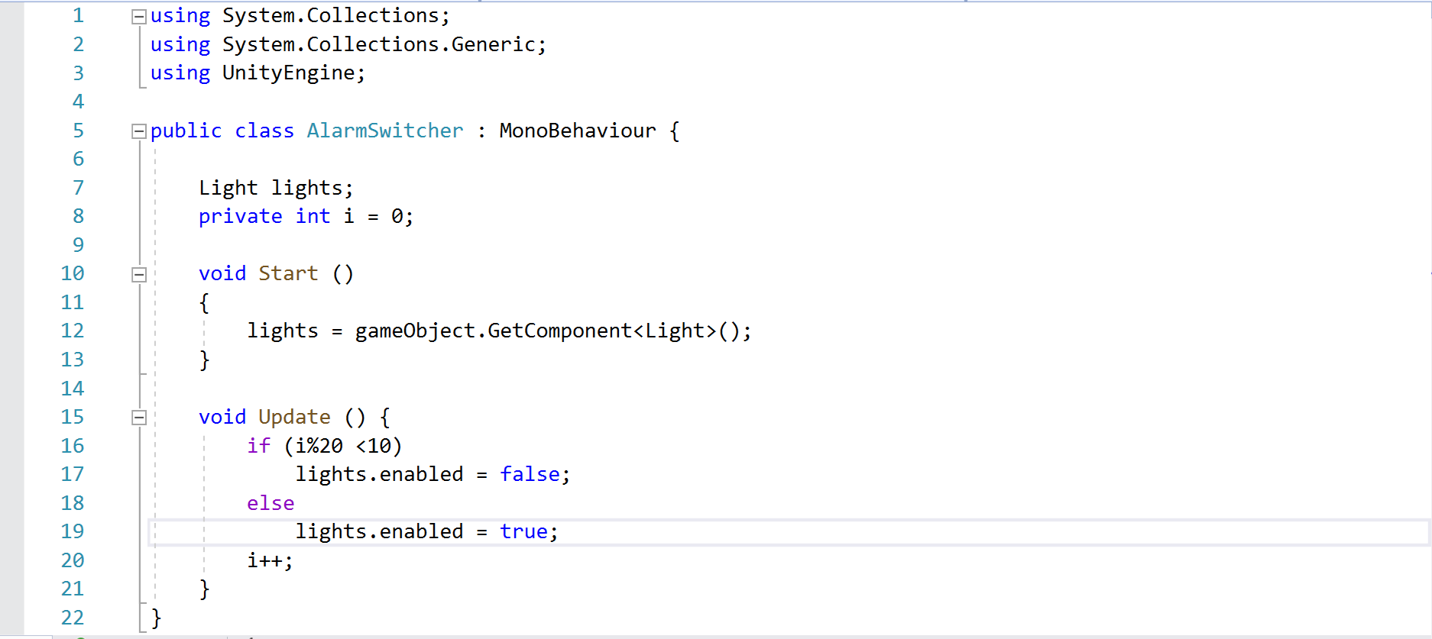

Τι Εξυπηρετεί;

Η κλάση AlarmSwitcher αναπαριστά την λειτουργία του φλας σε ένα αυτοκίνητο.

Δηλαδή το να αναβοσβήνει(ανά 10 frames ) το φλας κάθε φορά που ένα αυτοκίνητο έχει πρόθεση να στρίψει.

Κλάση ButtonOnClick:

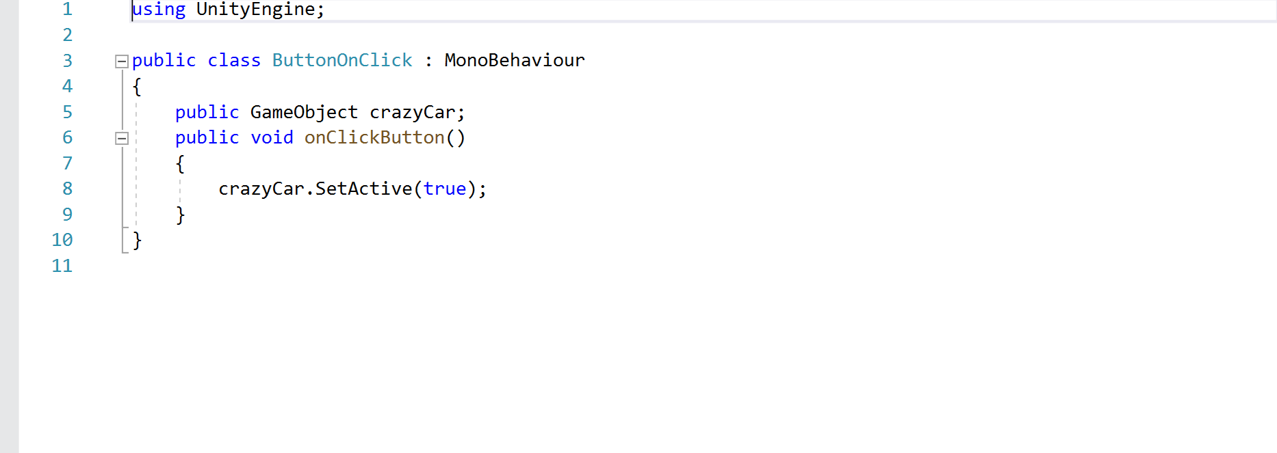

Τι Εξυπηρετεί;

Η κλάση ButtonOnClick αναπαριστά τον διακόπτη που θα ενεργοποιήσει το crazyCar,με το πάτημα ενός κουμπιού πάνω στην εφαρμογή.

Κλάση CameraController:

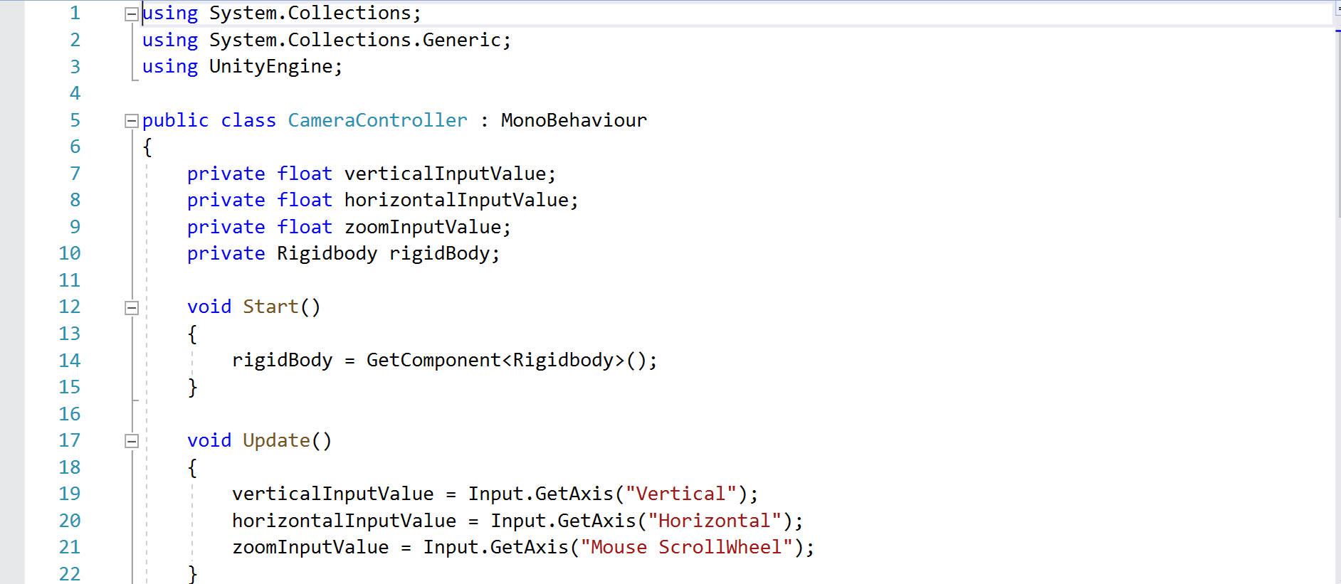

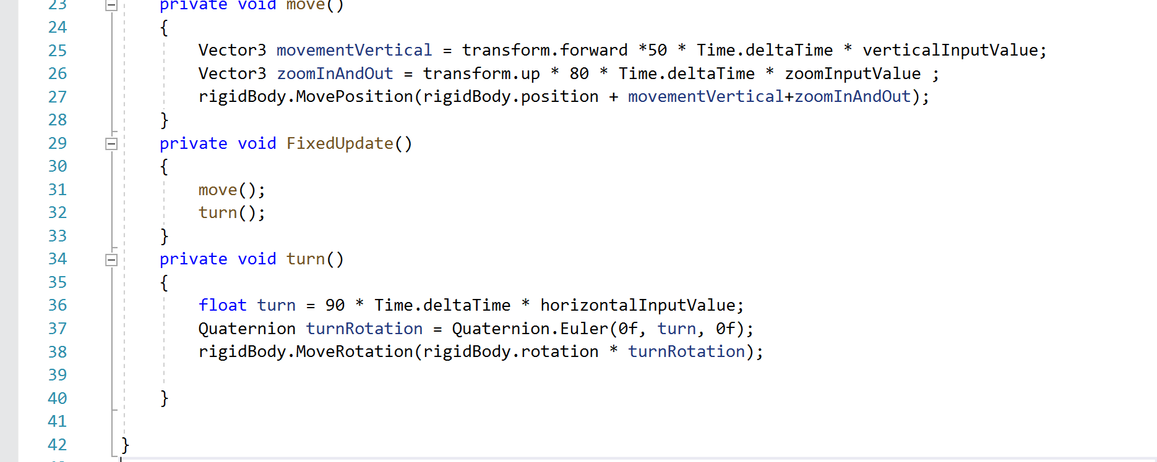

Τι Εξυπηρετεί;

Η κλάση CameraController αναπαριστά την κίνηση και την περιστροφή της κάμερας μέσα στην πίστα της εφαρμογής για την παρατήρηση των Bot.

Η χρήση της συνάρτηση Update() είναι να λαμβάνει τα inputs του χρήστη σε κάθε frame και να τα αποθηκευει στις μεταβλητές: verticalΙnputValue(για καθετή κίνηση), horizontalInputValue (για οριζόντια κίνηση) , zoomInputValue (για περιστροφική κίνηση).

Η χρήση της συνάρτηση move() είναι να μετακινήσει την κάμερα (οριζόντια και κάθετα) σύμφωνα με τις μεταβλητές verticalΙnputValue και zoomInputValue .

Η χρήση της συνάρτηση turn () είναι να περιστρέφει την κάμερα (οριζόντια) σύμφωνα με την μεταβλητή horizontalInputValue.

Η χρήση της συνάρτηση FixedUpdate() είναι να καλεί τις συναρτήσεις.

Κλάση CarAccident:

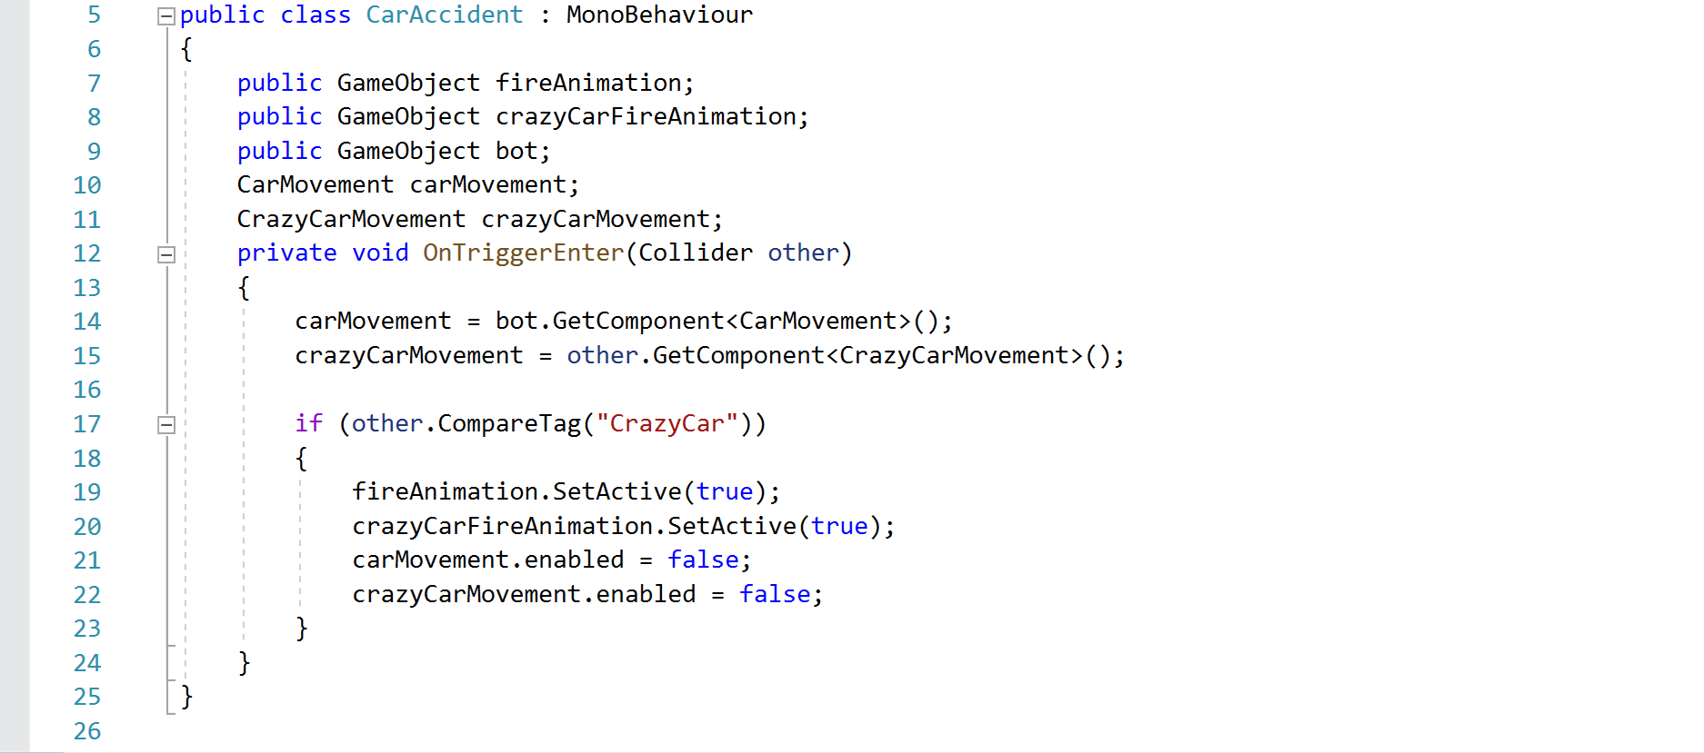

Τι Εξυπηρετεί;

Η κλάση CarAccident αναπαριστά το αποτέλεσμα μιας σύγκρουσης δυο αυτοκίνητων δημιουργώντας εφέ φωτιάς για την οπτική ενημέρωση για της σύγκρουσης στον χρήστη.

Κλάση CarMovement:

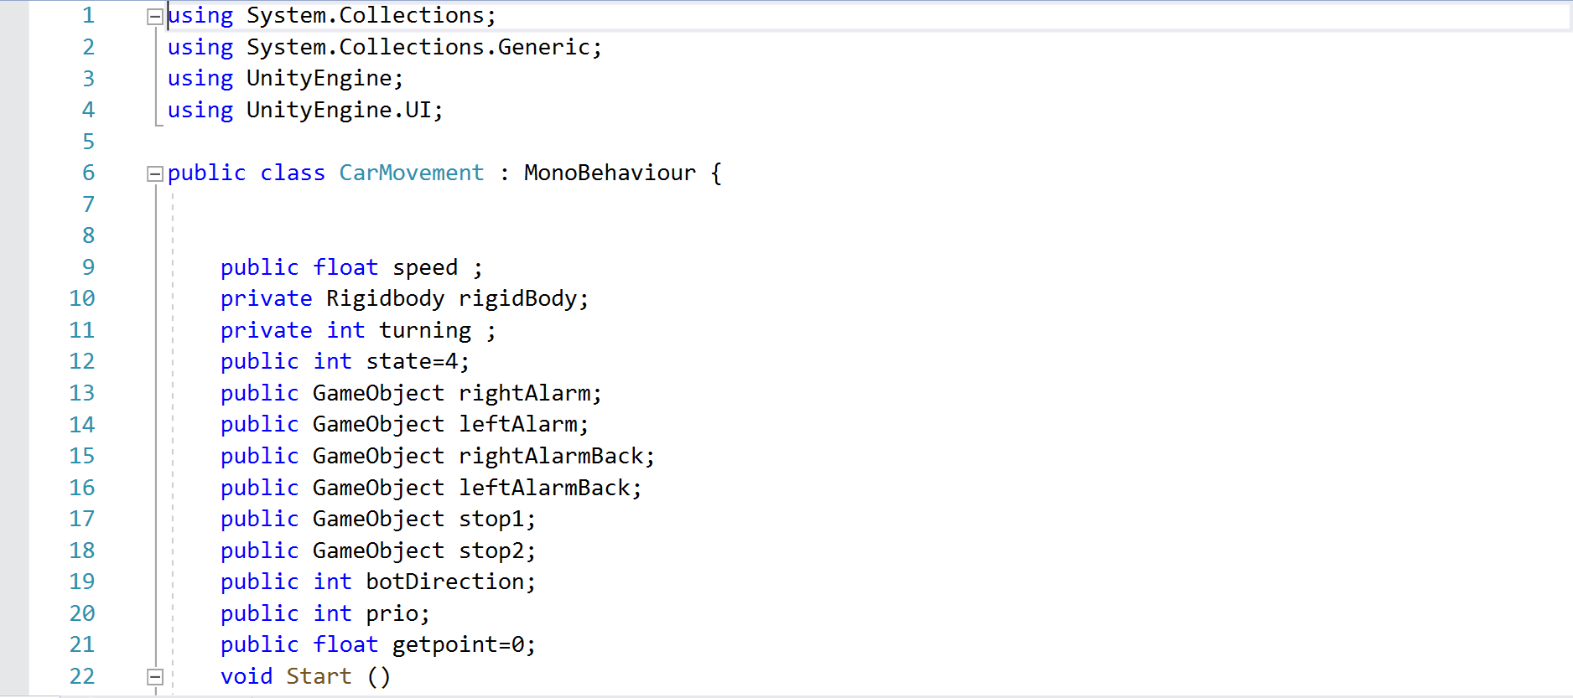

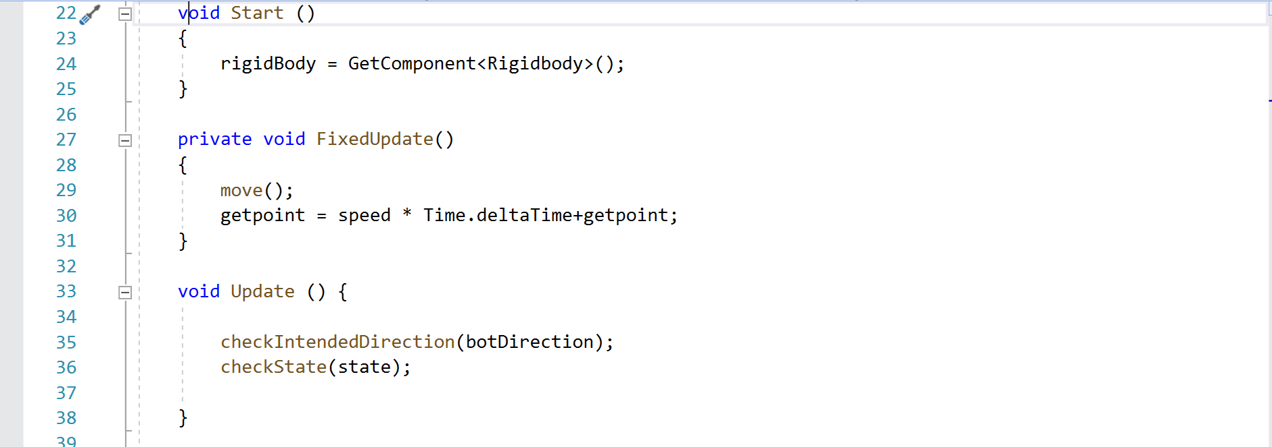

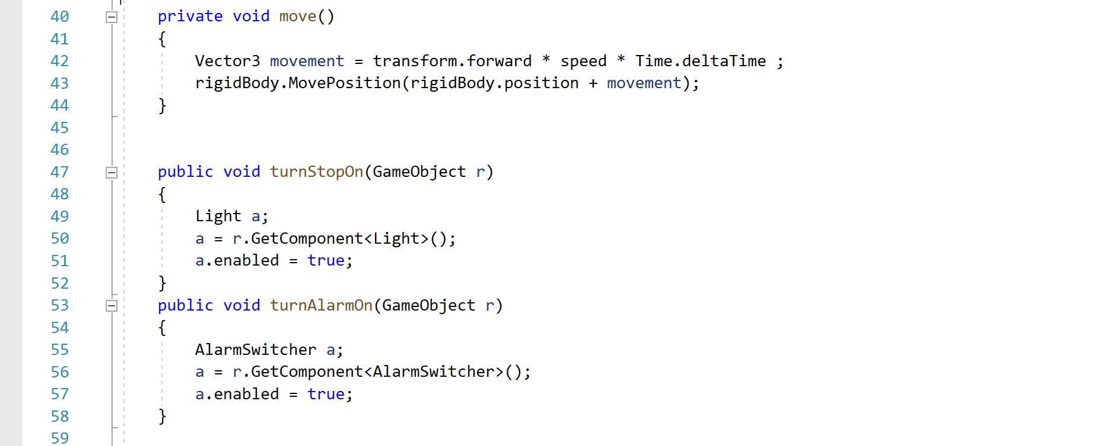

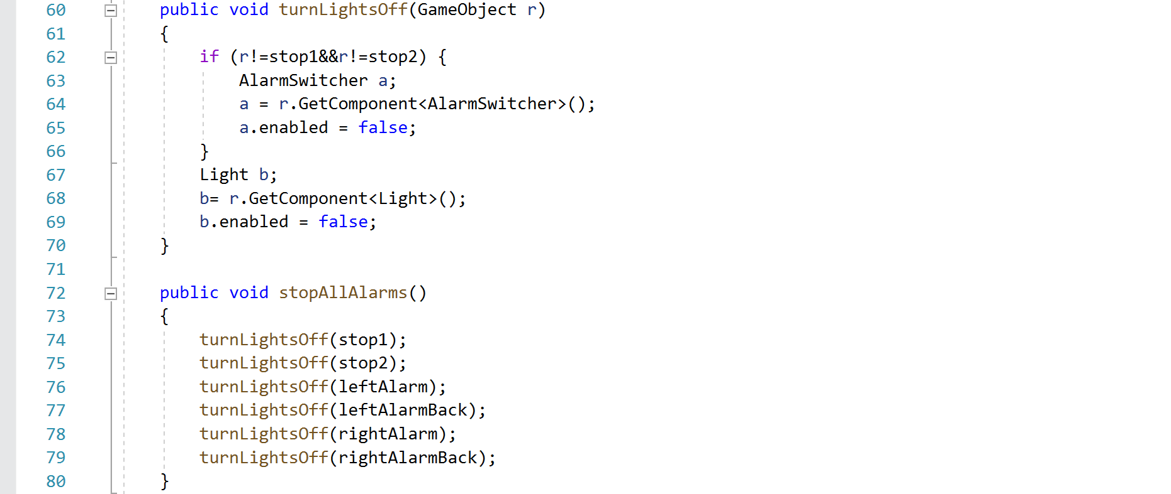

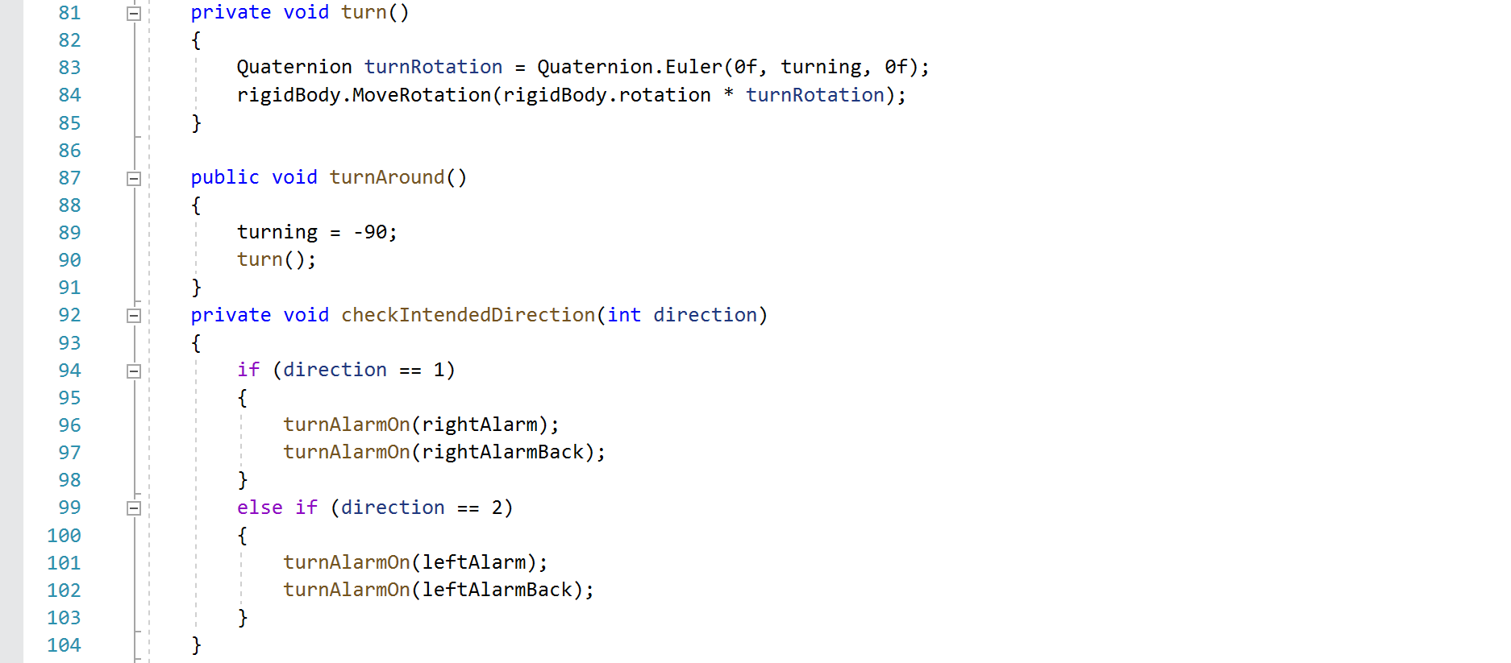

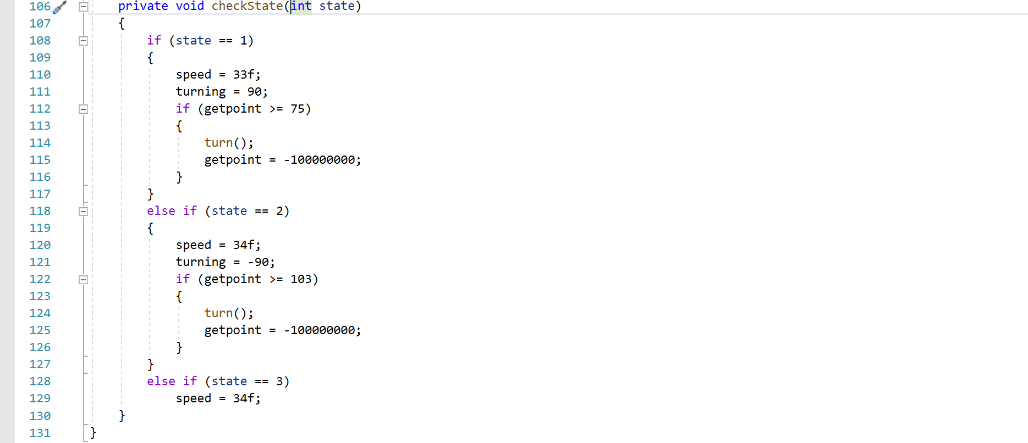

Τι Εξυπηρετεί;

Η κλάση CarMovement αποτελεί την δομή της κίνησης των Bots καθώς και την ενεργοποίηση των φλας καθώς και των όπισθεν φωτών.

Η χρήση της συνάρτηση checkIntendedDirection είναι να ενεργοποιεί τα φλας των αυτοκίνητων(Bot) αν υπάρχει πρόθεση να γίνει στροφή δεξιά ή αριστερά(αν η μεταβλητή botDirection είναι ίση με 1 υπάρχει πρόθεση για στροφή δεξιά αλλιώς αν η μεταβλητή botDirection είναι ίση με 2 υπάρχει πρόθεση για στροφή αριστερά).

Η χρήση της συνάρτηση checkState είναι να εκκινεί το αυτοκίνητο(Bot) ώστε να κάνει απαιτούμενη πορεία μέσα στην διασταύρωση. Εάν η μεταβλητή state είναι ίση με το 1 τότε το αυτοκίνητο κάνει πορεία στα δεξιά ,αν η μεταβλητή state είναι ίση με το 2 τότε το αυτοκίνητο κάνει πορεία στα δεξιά αλλιώς αν η μεταβλητή state είναι ίση με το 3 τότε το αυτοκίνητο κάνει ευθεία πορεία.

Η χρήση της συνάρτηση Update είναι να καλεί τις συναρτήσεις checkState , checkIntendedDirection κάθε frame ώστε να ενημερώνει για τυχόν αλλαγή στις μεταβλητές state και botDirection.

Η χρήση της συνάρτηση move είναι να μετακινεί σε σταθερή ταχύτητα (συναρτήσει της μεταβλητής speed) το αυτοκίνητο(Bot).

Η χρήση της συνάρτηση turnStopOn() είναι να ανάβει τα όπισθεν φωτά .

Η χρήση της συνάρτηση turnAlarmOn είναι να ενεργοποιεί το φλας.

Η χρήση της συνάρτηση turnLightsOff είναι να σβήνει συγκεκριμένα φώτα.

Η χρήση της συνάρτηση stopAllAlarms είναι να σβήνει όλα τα φωτά του αυτοκίνητου(Bot).

Η χρήση της συνάρτηση turn είναι να περιστρέφει το αυτοκίνητο(Bot) συναρτήσει της μεταβλητής turning.

Η χρήση της συνάρτηση turnAround είναι να περιστρέφει το αυτοκίνητο(Bot) 90 μοίρες στα αριστερά ώστε να κάνει αναστροφή.

Κλάση Queue :

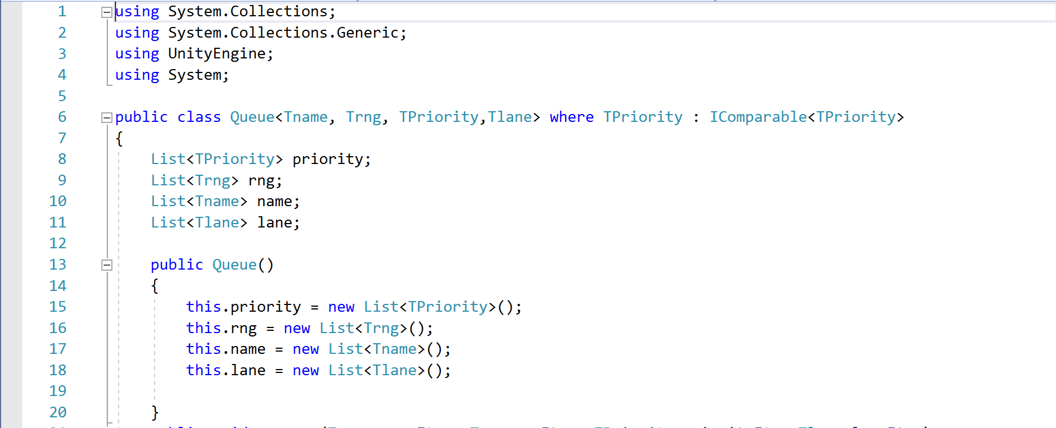

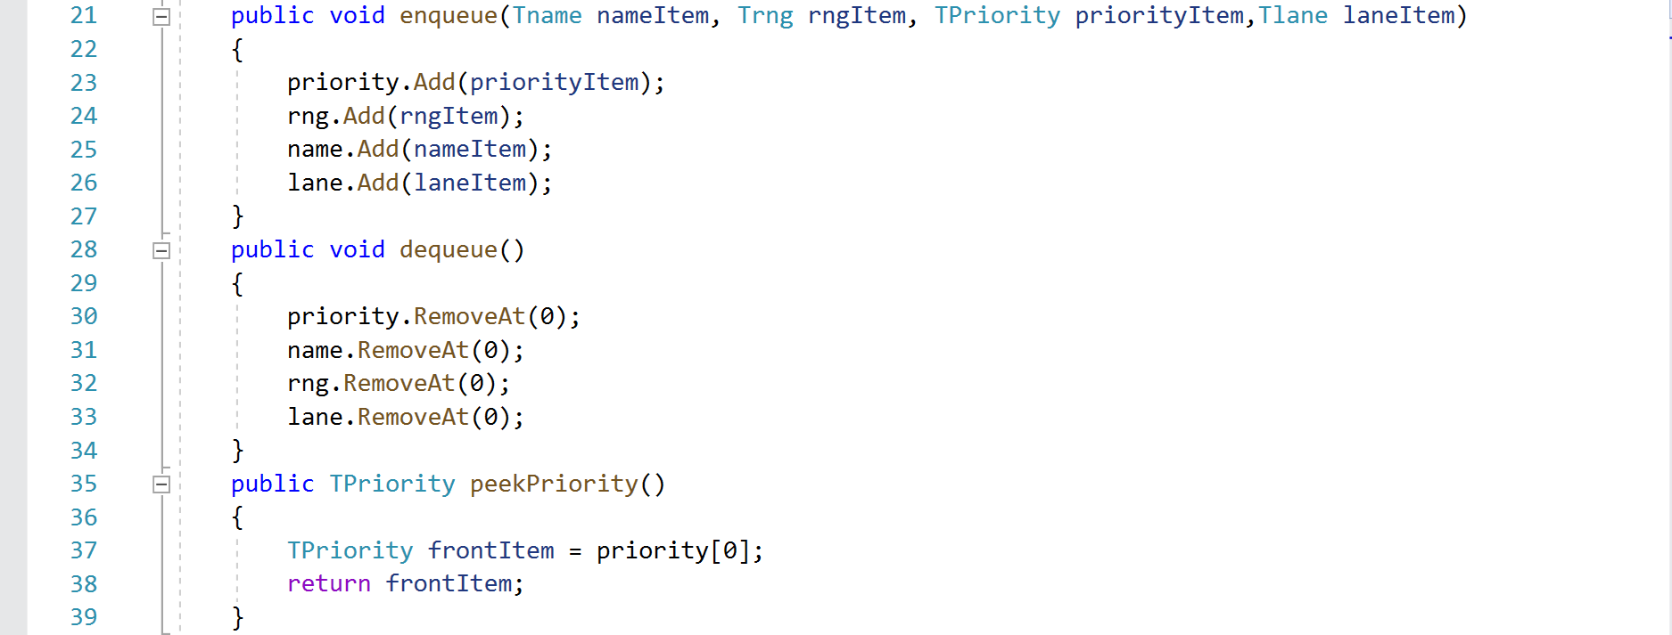

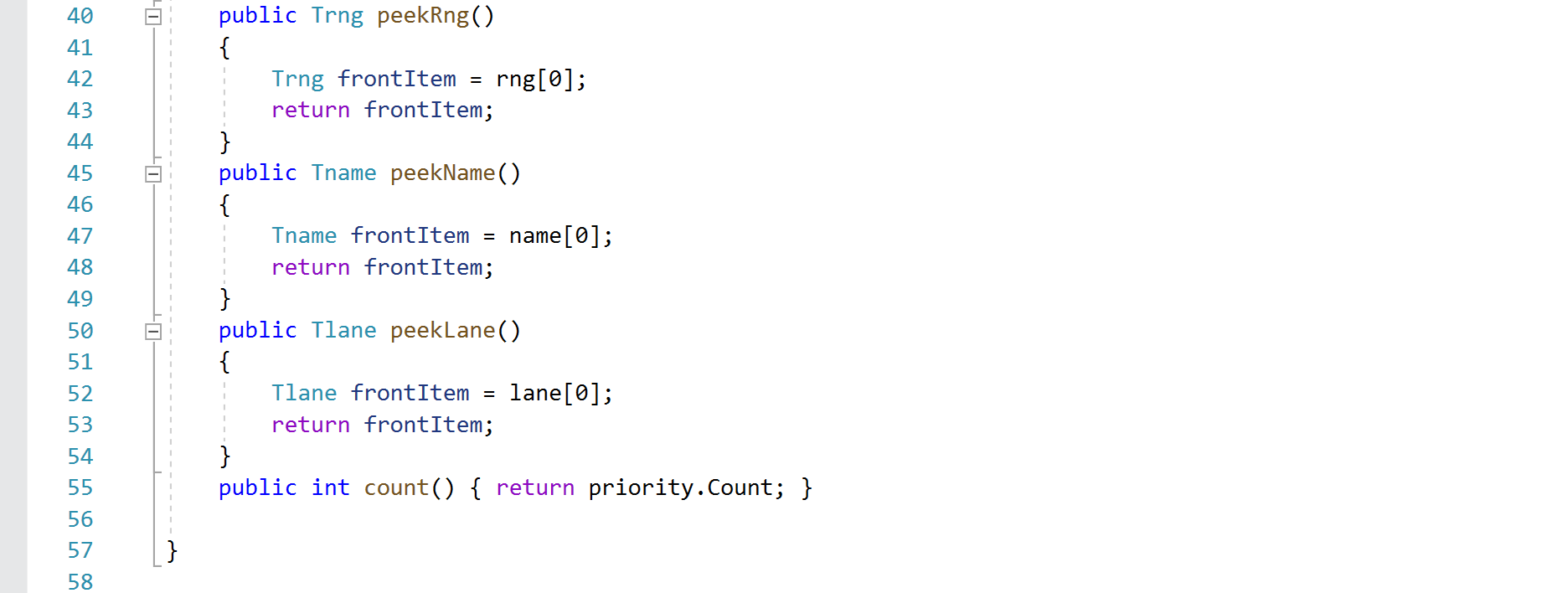

Τι Εξυπηρετεί;

Η κλάση Queue είναι μια δομή Σειράς προσαρμοσμένη στις ανάγκες της εφαρμογής.

Η λειτουργία της Enqueue είναι να αποθηκεύει μέσα στην Queue νέα δεδομένα και να τα τοποθετεί στο τελευταίο κελί της Queue.

Η λειτουργία της Dequeque είναι να διαγράφει το πρώτο κελί της Queue .

Η λειτουργία της PeekPriority είναι να διαβάζει το πρώτο κελί από τα priority και να το εμφανίζει.

Η λειτουργία της PeekRng είναι να διαβάζει το πρώτο κελί από τα rng και να το εμφανίζει.

Η λειτουργία της PeekName είναι να διαβάζει το πρώτο κελί από τα name και να το εμφανίζει.

Η λειτουργία της PeekLane είναι να διαβάζει το πρώτο κελί από τα lane και να το εμφανίζει.

Η λειτουργία της Count είναι να εμφανίζει πόσα στοιχεία υπάρχουν μέσα στην Queue.

Κλάση PriorityQueue:

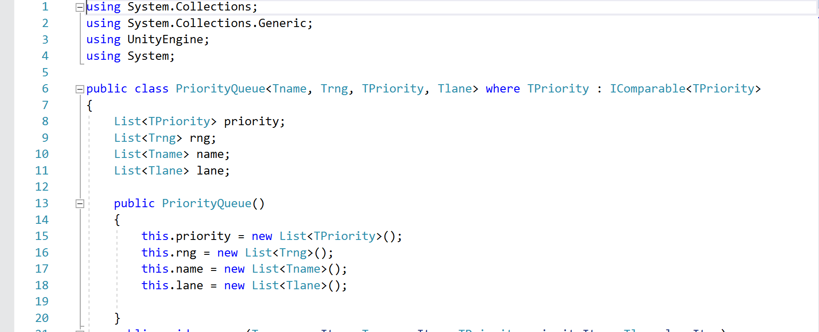

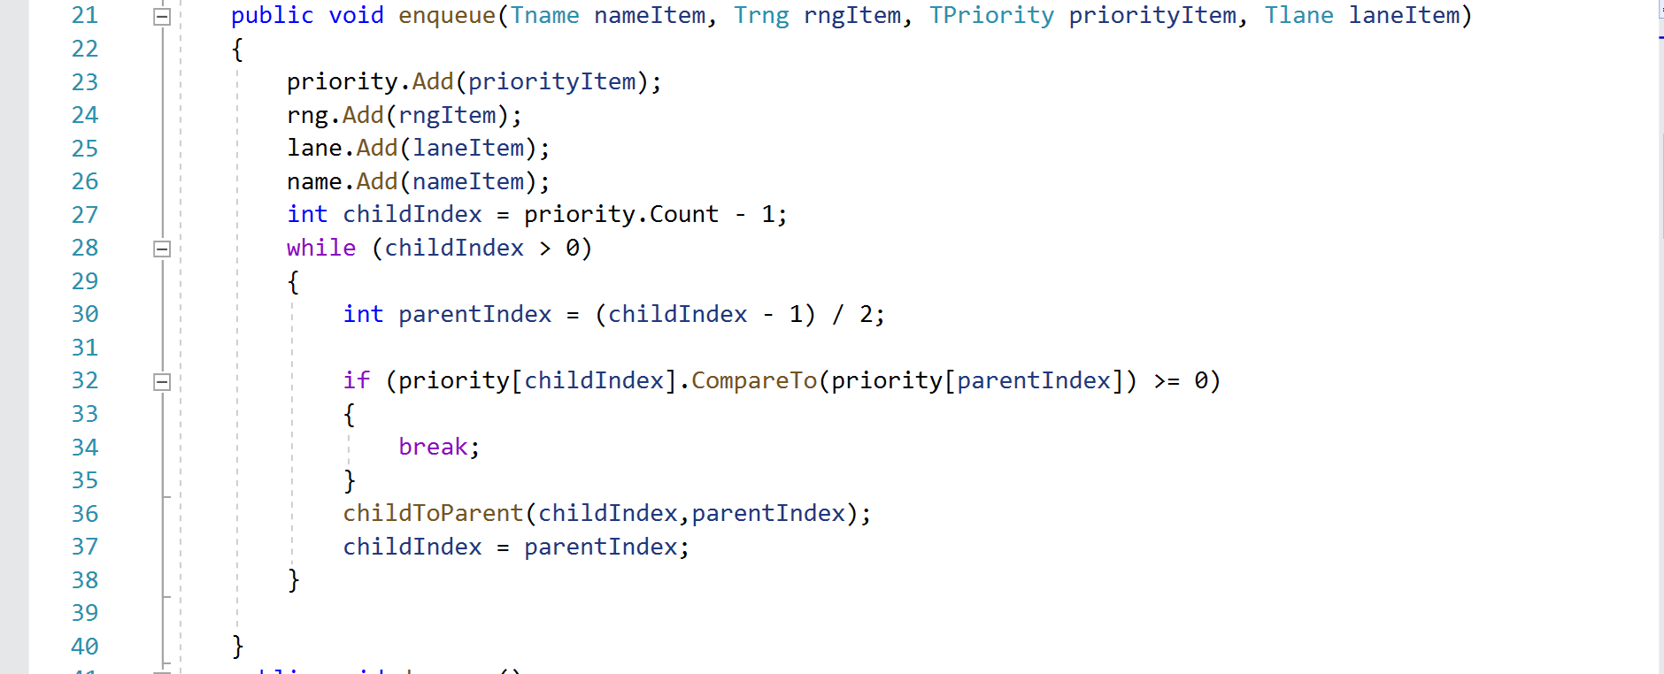

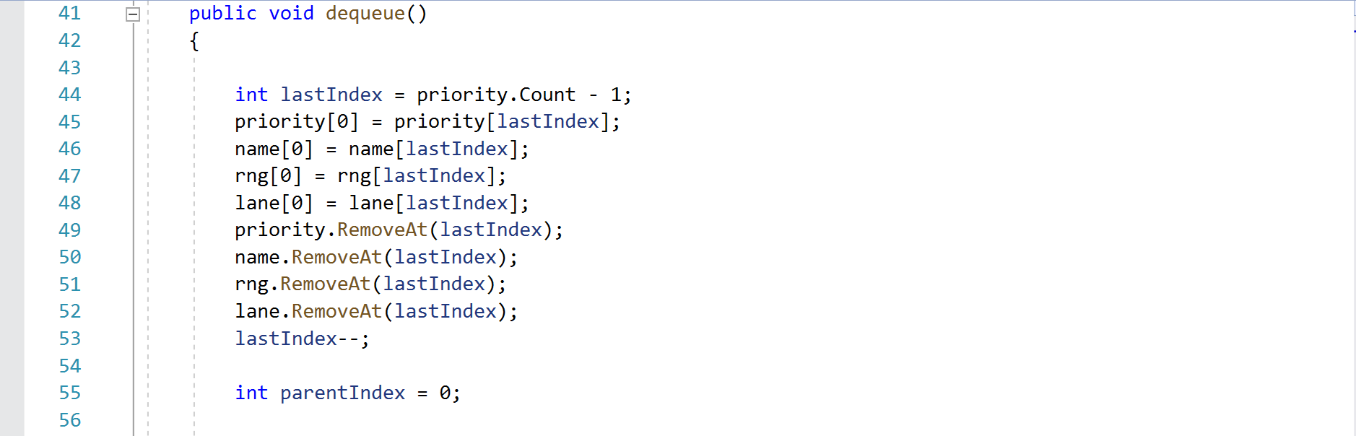

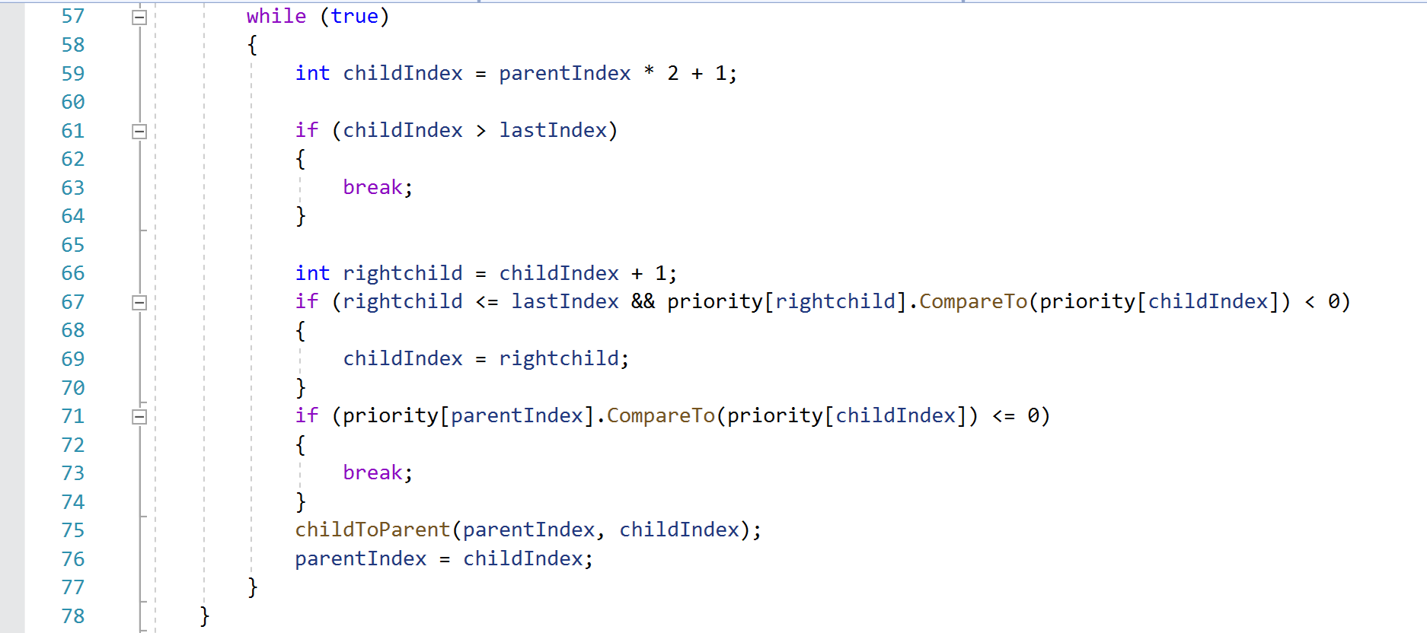

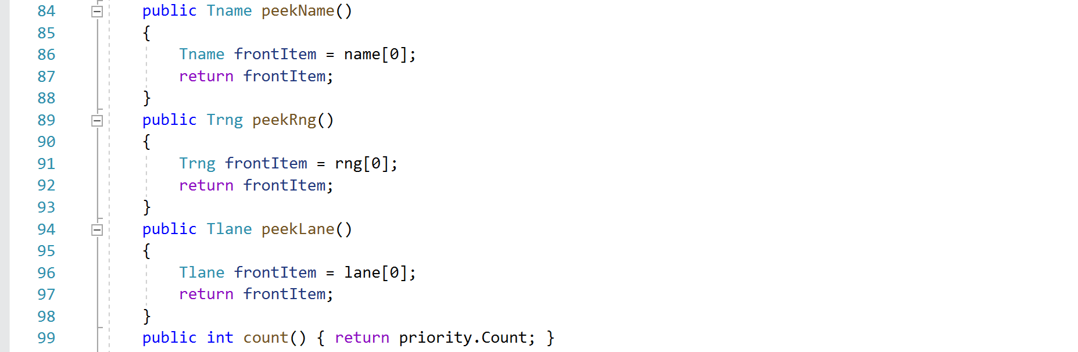

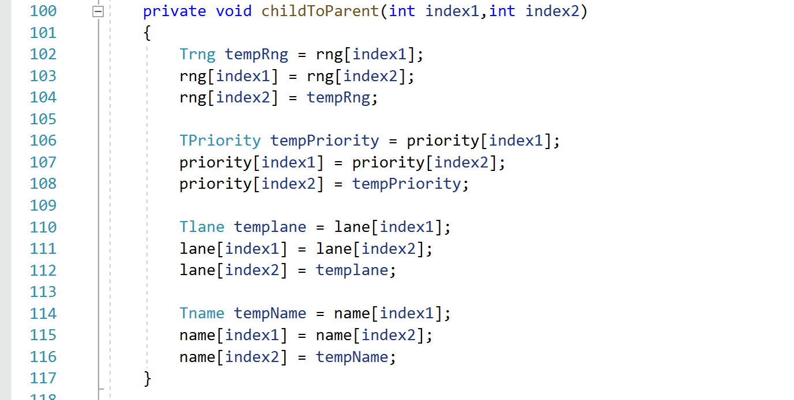

Τι Εξυπηρετεί;

Η κλάση PriorityQueue είναι μια δομή Σειράς προτεραιότητας προσαρμοσμένη στις ανάγκες της εφαρμογής.

Η λειτουργία της Enqueue είναι να αποθηκεύει μέσα στην Priority Queue νέα δεδομένα και να τα τοποθετεί στην κορυφή της σειράς πάντα τα δεδομένα που έχουν το μικρότερο priority.

Η λειτουργία της Dequeue είναι να διαγράφει το πρώτο κελί της Priority Queue και να τα τοποθετεί στην κορυφή της σειράς πάντα τα δεδομένα που έχουν το μικρότερο priority.

Η λειτουργία της PeekPriority είναι να διαβάζει το πρώτο κελί από τα priority και να το εμφανίζει.

Η λειτουργία της PeekRng είναι να διαβάζει το πρώτο κελί από τα rng και να το εμφανίζει.

Η λειτουργία της PeekName είναι να διαβάζει το πρώτο κελί από τα name και να το εμφανίζει.

Η λειτουργία της PeekLane είναι να διαβάζει το πρώτο κελί από τα lane και να το εμφανίζει.

Η λειτουργία της Count είναι να εμφανίζει πόσα στοιχεία υπάρχουν μέσα στην Queue.

Η λειτουργία της childToParent είναι να μεταφέρει τα δεδομένα από ένα δείκτη κελιού σε έναν άλλο.

Κλάση DeadEnd :

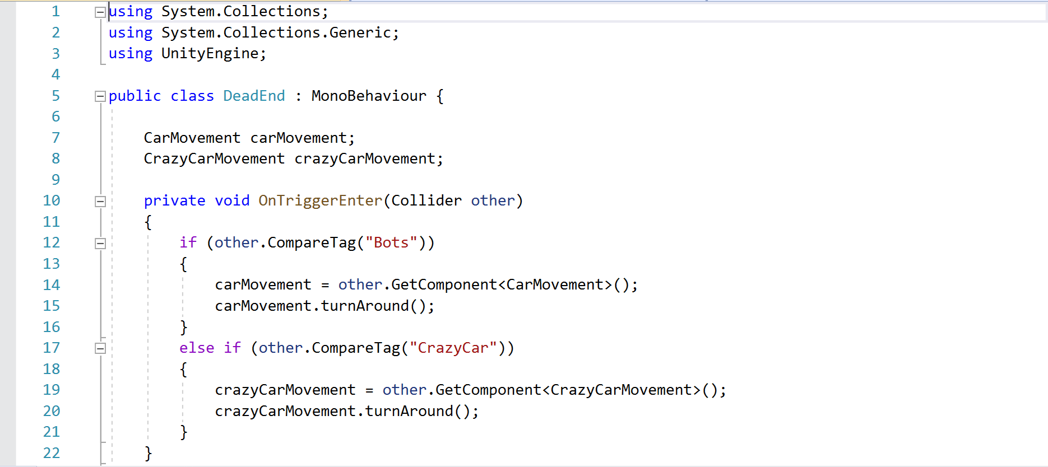

Τι Εξυπηρετεί;

Η Deadend αναπαριστά το αδιέξοδο στο οποίο όταν φτάσει το αυτοκίνητο καλεί την crazyCarMovement.turnAround()/carMovement.turnAround() ώστε να αναγκάσει τα αυτοκίνητα να κάνουν αναστροφή.

Κλάση WheelRotation

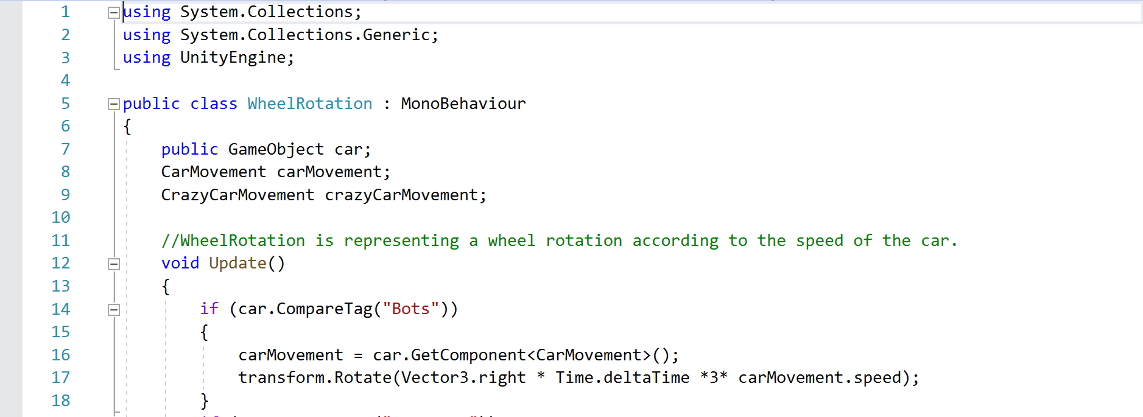

Τι Εξυπηρετεί;

Η WheelRotation αναπαριστά την περιστροφή της ρόδας του αυτοκίνητου σύμφωνα με την ταχύτητα του αυτοκίνητου.

Κλαση CrazyCarMovement:

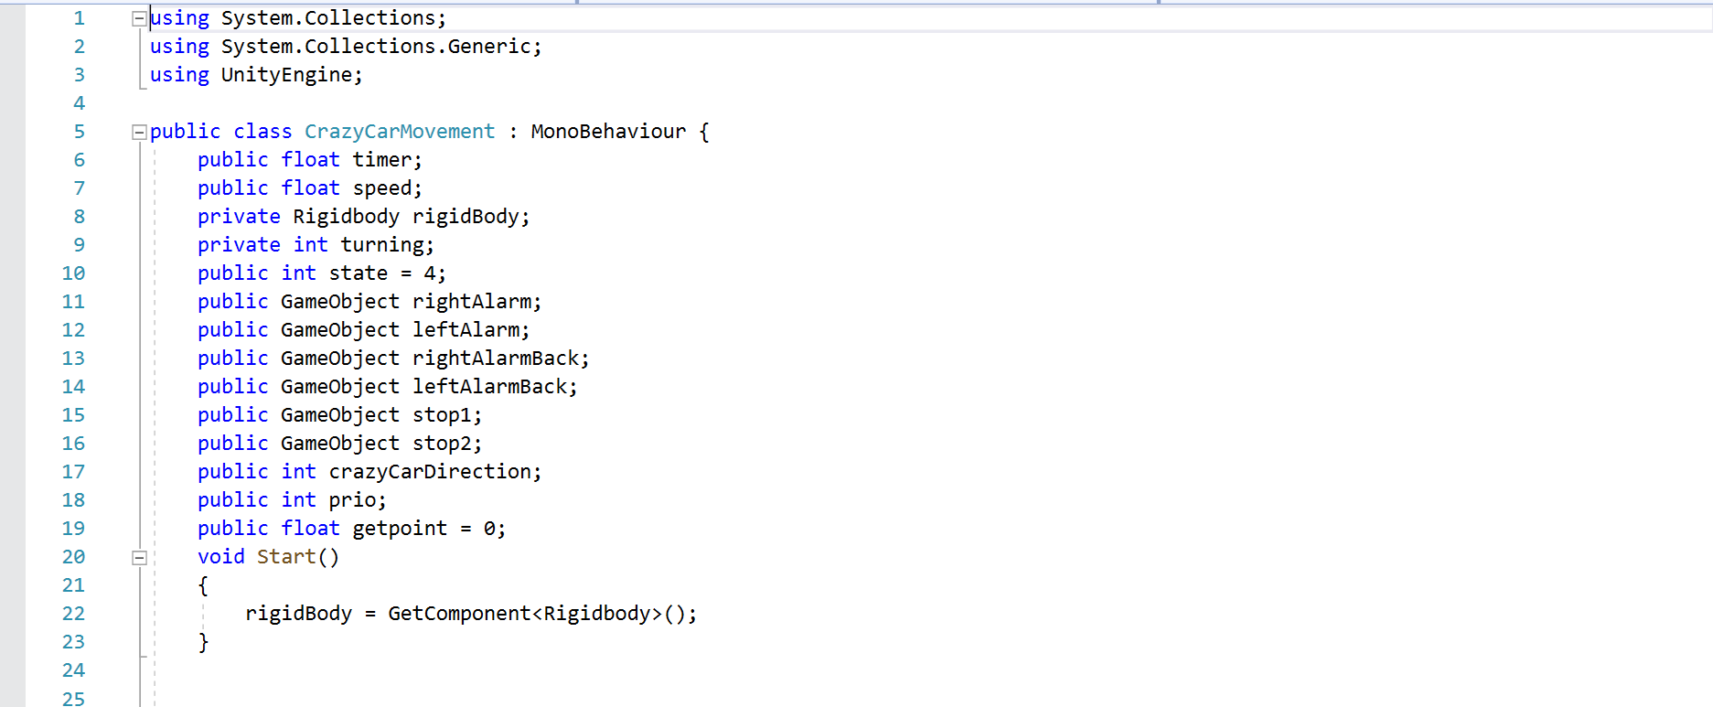

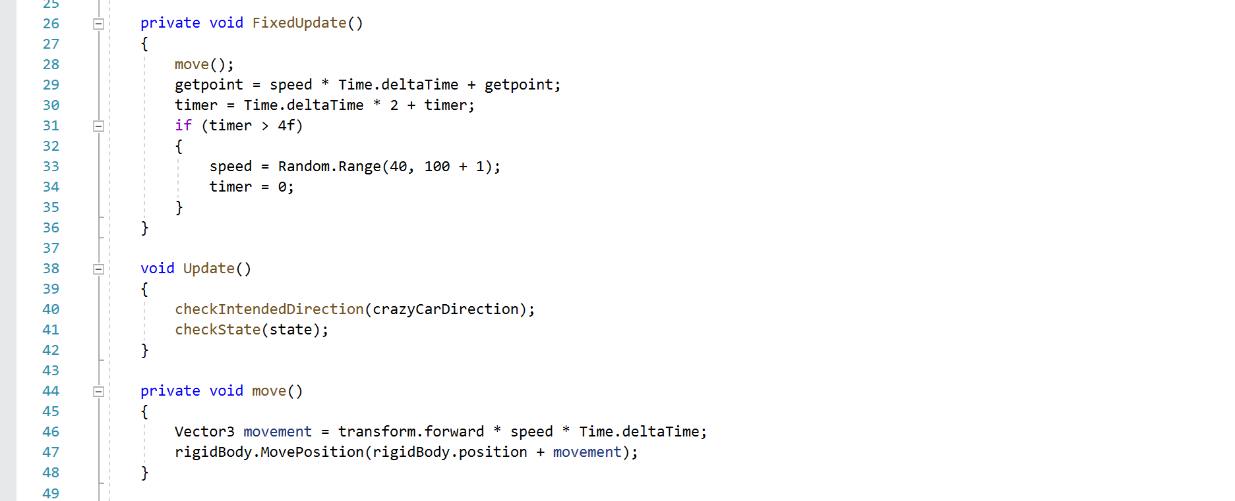

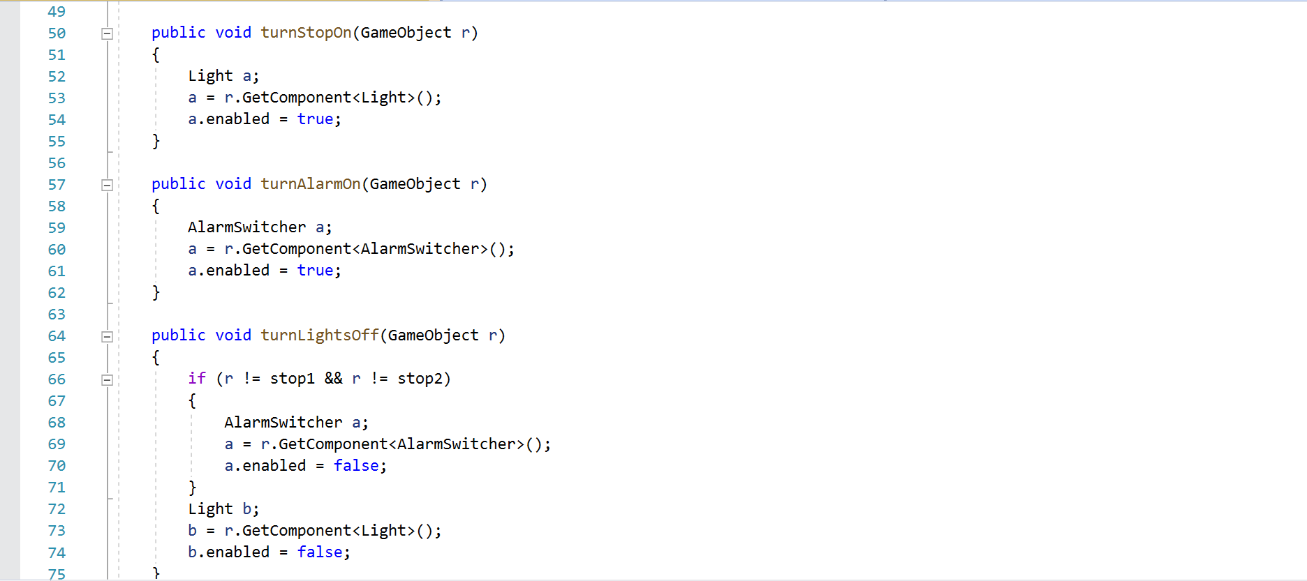

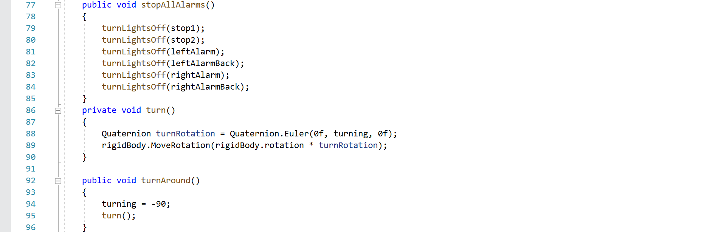

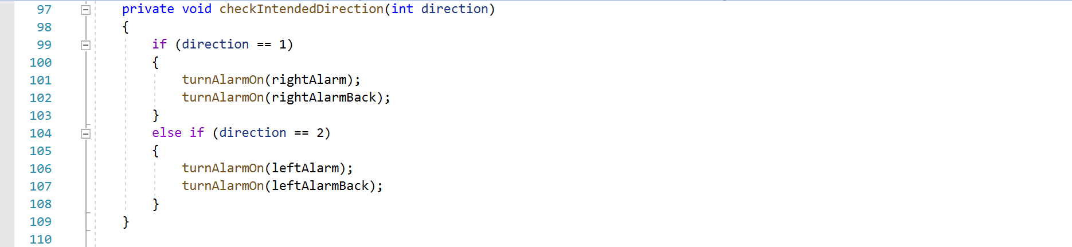

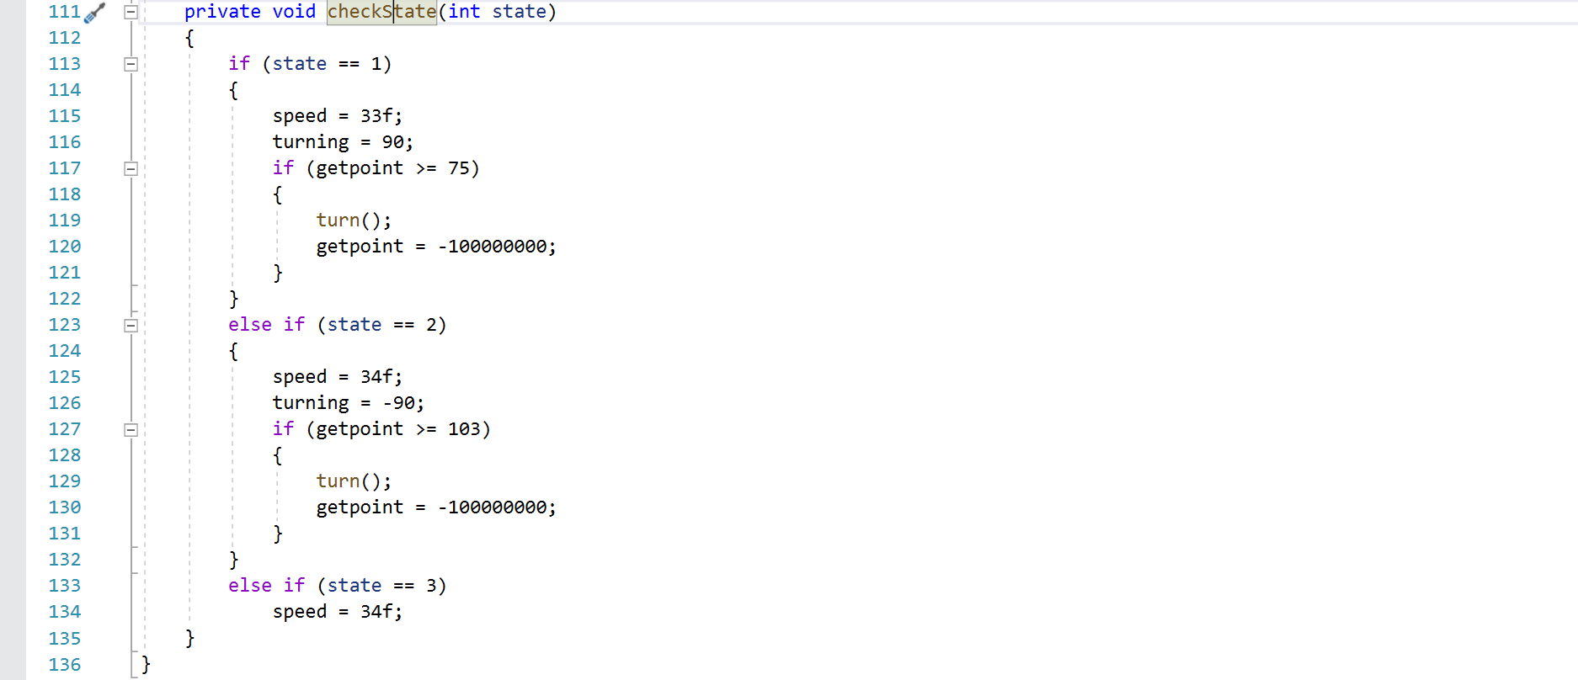

Τι Εξυπηρετεί;

Η κλάση CrazyCarMovement αποτελεί την δομή της κίνησης του αυτοκινήτου (crazyCar) καθώς και την ενεργοποίηση των φλας καθώς και των όπισθεν φωτών.

Η χρήση της συνάρτηση checkIntendedDirection είναι να ενεργοποιεί τα φλας του αυτοκινήτου(crazyCar) αν υπάρχει πρόθεση να γίνει στροφή δεξιά ή αριστερά(αν η μεταβλητή crazyCarDirection είναι ίση με 1 υπάρχει πρόθεση για στροφή δεξιά αλλιώς αν η μεταβλητή crazyCarDirection είναι ίση με 2 υπάρχει πρόθεση για στροφή αριστερά).

Η χρήση της συνάρτηση checkState είναι να εκκινεί το αυτοκίνητο(crazyCar) ώστε να κάνει απαιτούμενη πορεία μέσα στην διασταύρωση. Εάν η μεταβλητή state είναι ίση με το 1 τότε το αυτοκίνητο κάνει πορεία στα δεξιά ,αν η μεταβλητή state είναι ίση με το 2 τότε το αυτοκίνητο κάνει πορεία στα δεξιά αλλιώς αν η μεταβλητή state είναι ίση με το 3 τότε το αυτοκίνητο κάνει ευθεία πορεία.

Η χρήση της συνάρτηση Update είναι να καλεί τις συναρτήσεις checkState , checkIntendedDirection κάθε frame ώστε να ενημερώνει για τυχόν αλλαγή στις μεταβλητές state και crazyCarDirection.

Η χρήση της συνάρτηση move είναι να μετακινεί σε σταθερή ταχύτητα (συναρτήσει της μεταβλητής speed) το αυτοκίνητο(Bot).

Η χρήση της συνάρτηση turnStopOn() είναι να ανάβει τα όπισθεν φωτά .

Η χρήση της συνάρτηση turnAlarmOn είναι να ενεργοποιεί το φλας.

Η χρήση της συνάρτηση turnLightsOff είναι να σβήνει συγκεκριμένα φώτα.

Η χρήση της συνάρτηση stopAllAlarms είναι να σβήνει όλα τα φωτά του αυτοκίνητου(crazyCar).

Η χρήση της συνάρτηση turn είναι να περιστρέφει το αυτοκίνητο(crazyCar) συναρτήσει της μεταβλητής turning.

Η χρήση της συνάρτηση turnAround είναι να περιστρέφει το αυτοκίνητο(crazyCar) 90 μοίρες στα αριστερά ώστε να κάνει αναστροφή.

Κλάση DangerOfCollision:

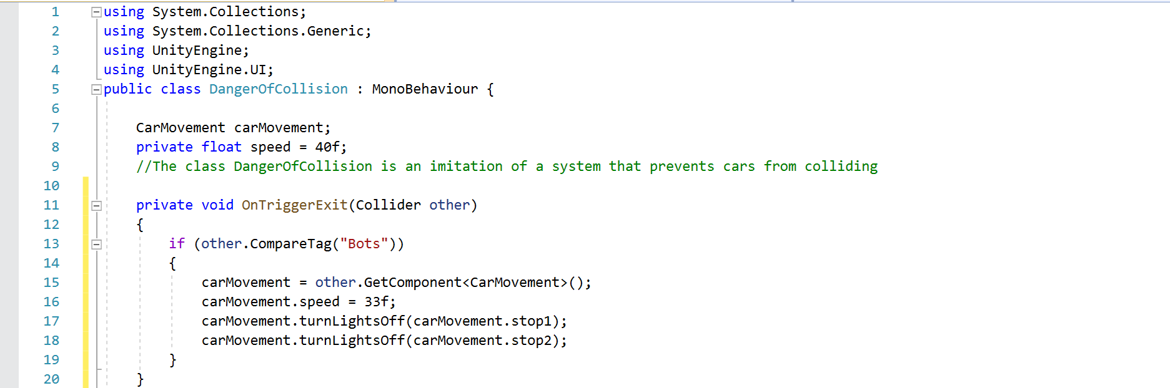

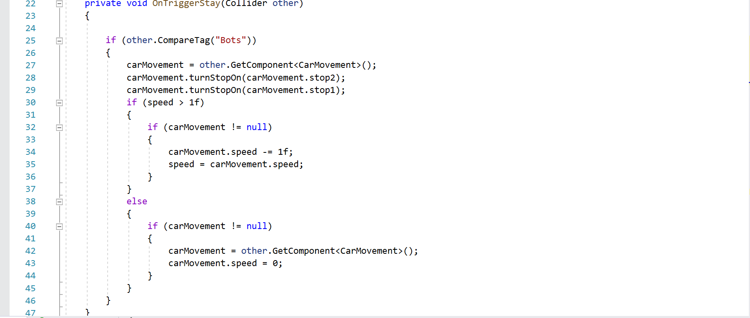

Τι Εξυπηρετεί;

Η κλάση DangerOfCollision αναπαριστά ένα σύστημα αποφυγής σύγκρουσης δυο αυτοκίνητων

Η χρήση της συνάρτησης OnTriggerStay είναι να αναγκάζει το αυτοκίνητο που ακολουθεί να κατεβάσει ταχύτητα και αν φτάσει αρκετά κοντά να ακινητοποιηθεί

Η χρήση της συνάρτησης OnTriggerExit είναι να επιτρέπει στο αυτοκίνητο που ακολουθεί να συνεχίσει την πορεία του όταν το προπορευόμενο αυτοκίνητό έχει αποκτήσει απόσταση.

Κλάση LaneQueue:

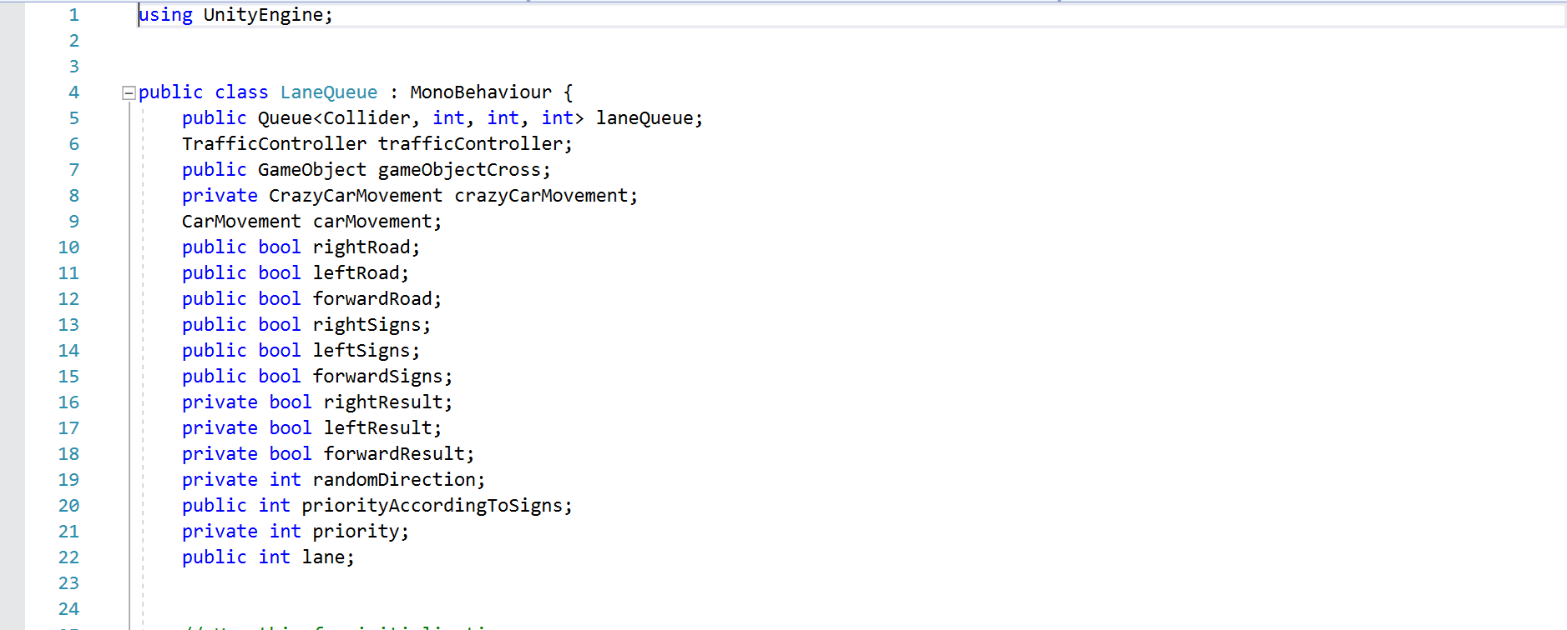

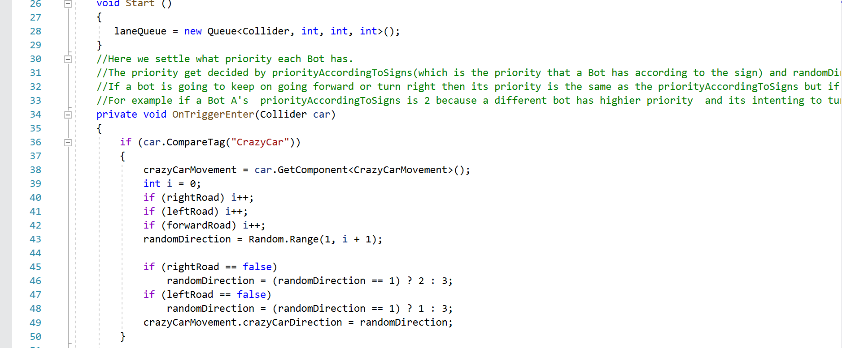

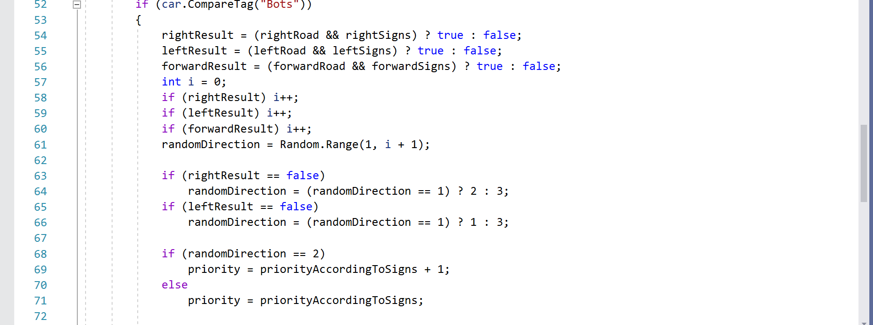

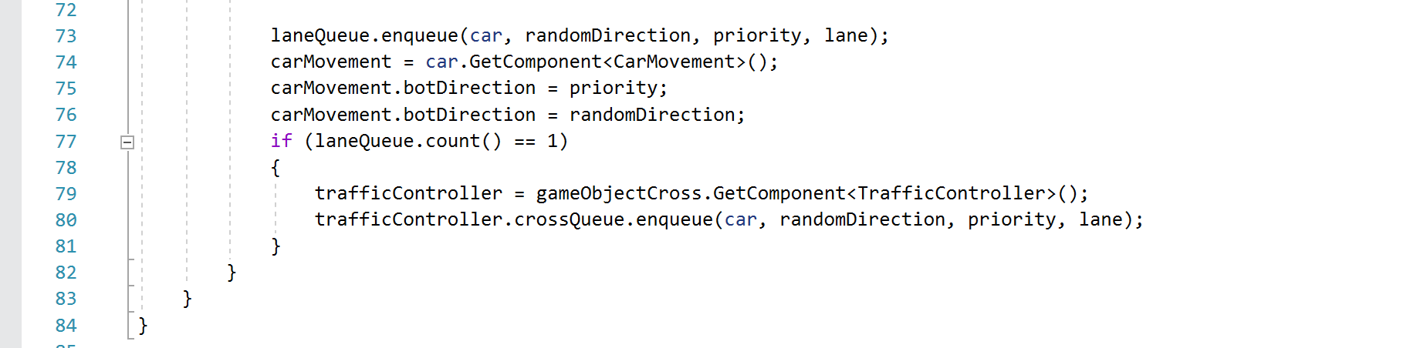

Τι εξυπηρετεί;

Η κλάση LaneQueue είναι μια δομή σειράς που αποθηκεύονται στοιχειά και οι επιλογές κατεύθυνσης των αυτοκίνητων(Bots) .

Η χρήση της συνάρτησης OnTriggerEnter είναι αρχικά όταν ένα αυτοκίνητο (Bot/CrazyCar) φτάνει κοντά σε μια διασταύρωση παράγει μια τυχαία κατεύθυνση. Για τα Bots αυτή η τυχαία επιλογή περιορίζεται ανάμεσα στις επιλογές που υπάρχουν λόγο σήμανσης και της υποδομής της διασταύρωσης , ενώ το CrazyCar περιορίζεται μόνο από την υποδομή της διασταύρωσης.

Έπειτα η συνάρτηση OnTriggerEnter καταχωρεί τα στοιχεία του αυτοκίνητου ( Bot ) στην δομή σειράς της λωρίδας που βρίσκετε το αυτοκίνητο(Bot).

Η χρήση της συνάρτησης Start είναι να δημιουργήσει μια δομή σειράς για κάθε λωρίδα μιας διασταύρωσης .

Κλάση RushHour:

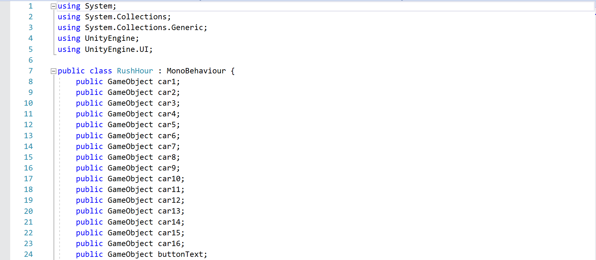

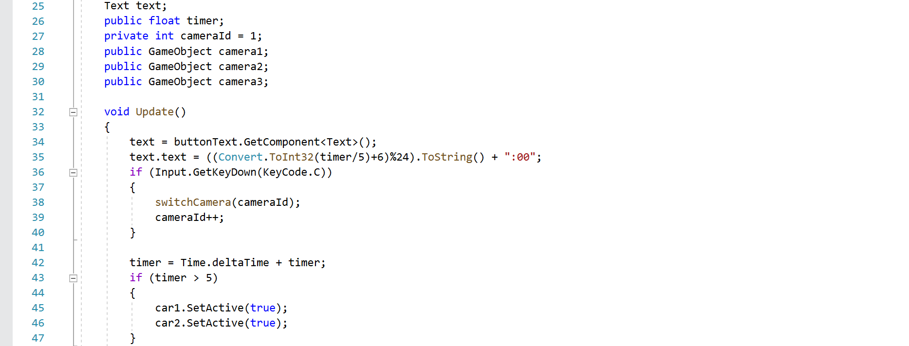

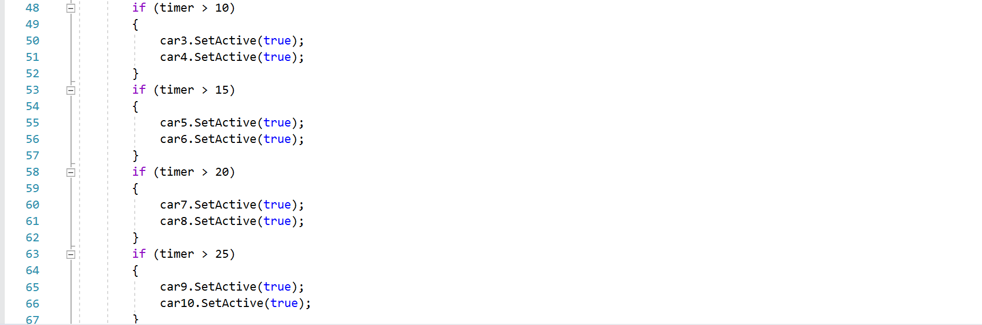

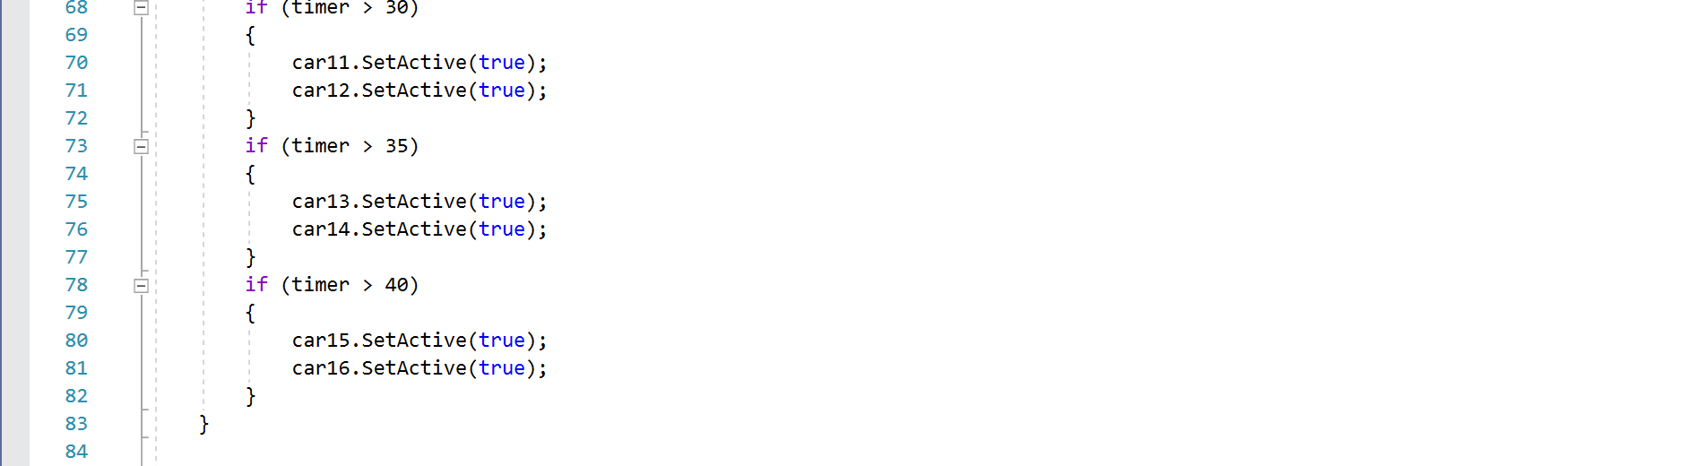

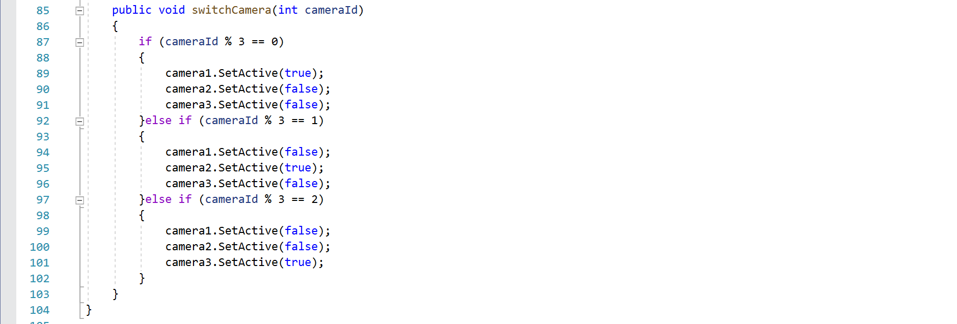

Τι εξυπηρετεί;

Η κλάση RushHour είναι μια αναπαράσταση της κίνησης που υπάρχει μέσα σε μια πόλη της ώρες αιχμής.

Η χρήση της συνάρτησης switchCamera είναι να εναλλάσσει τις κάμερες .

Η χρήση της συνάρτησης Update είναι να ενεργοποιεί σταδιακά αυτοκίνητα ώστε να δημιουργεί την αίσθηση κίνησης σε ώρα αιχμής , επίσης να καλεί την συνάρτηση switchCamera με κάθε πάτημα του κουμπιού C.

Κλάση TrafficController :

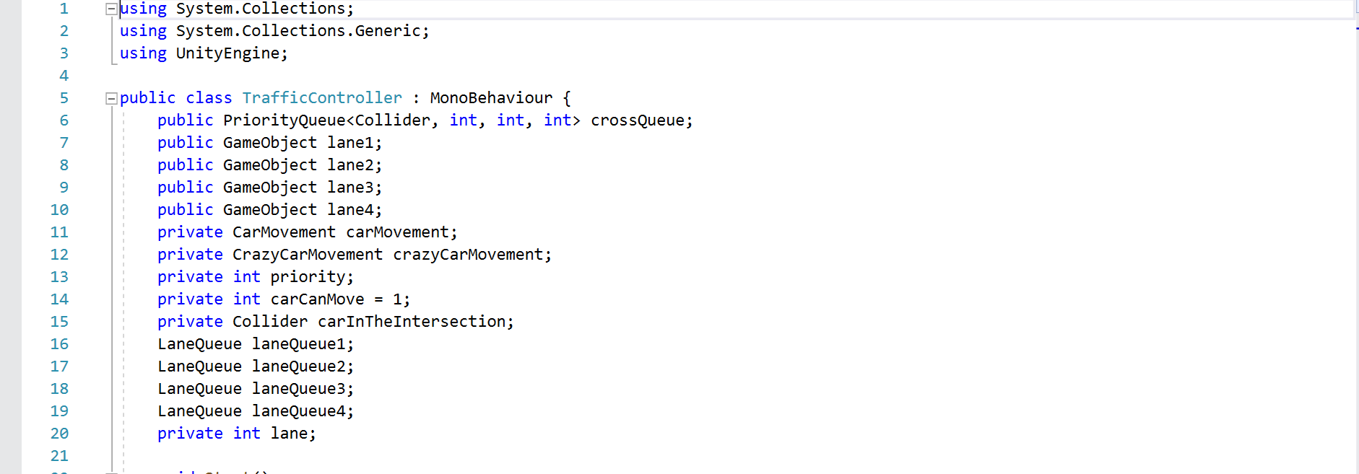

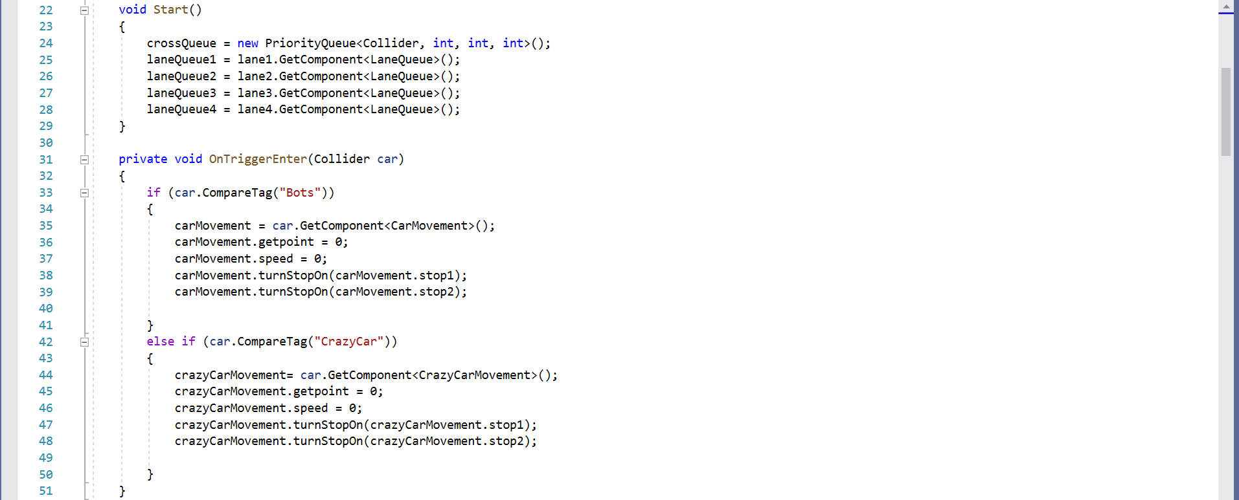

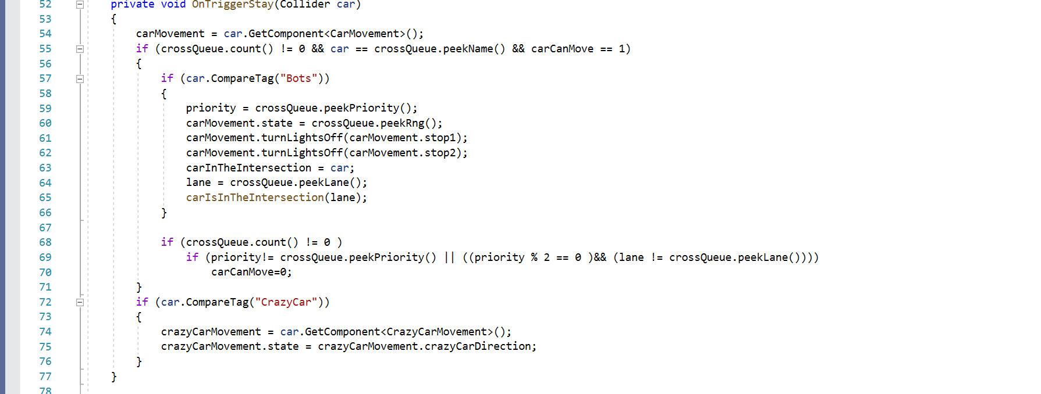

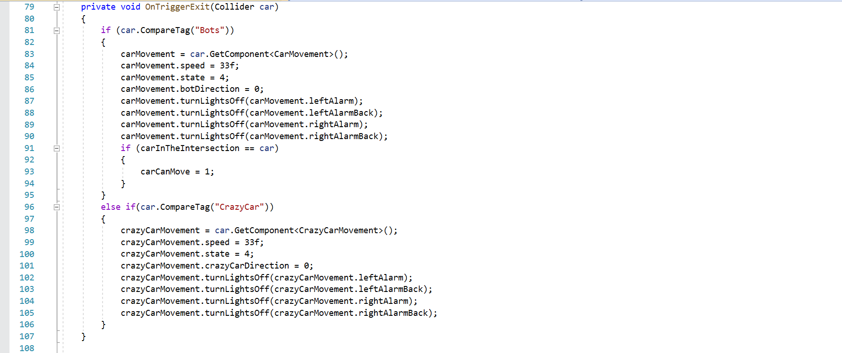

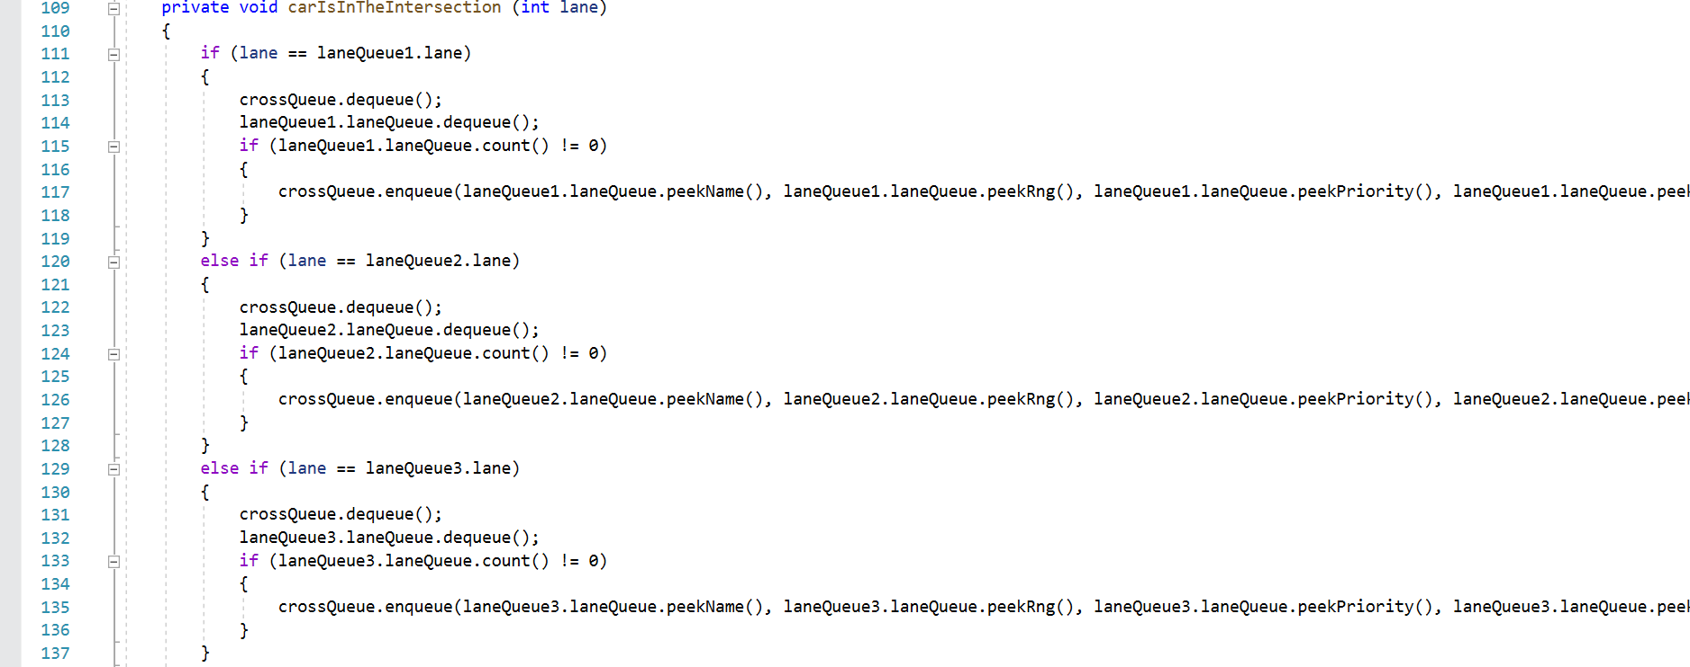

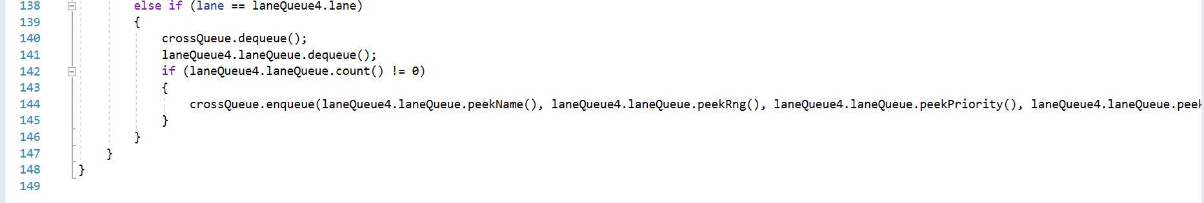

Τι εξυπηρετεί ;

Η κλάση TrafficController αναπαριστά έναν τροχονόμο που επιτρέπει στα αυτοκίνητα που έχουν προτεραιότητα να μπουν μέσα στην διασταύρωση.

Η χρήση της συνάρτησης Start είναι να δημιουργήσει μια δομή σειράς προτεραιότητας για κάθε διασταύρωση.

Η χρήση της συνάρτησης OnTriggerEnter είναι να ακινητοποιεί όλα τα αυτοκίνητα και να δίνει εντολή να ανοίξουν τα όπισθεν φώτα.

Η χρήση της συνάρτησης OnTriggerStay είναι να διαβάζει πιο αυτοκίνητο είναι στην κορυφή της σειράς προτεραιότητας και να του δίνει εντολή να εισέρθει μέσα στον κόμβο εάν η μεταβλητή carCanMove είναι ίση με το 1 και αφού εισέρθει στον κόμβο να θέτει την μεταβλητή ίση με το 0 .

Η χρήση της συνάρτησης OnTriggerExit είναι να θέτει την μεταβλητή carCanMove ίση με το 1 και να δίνει την εντολή να σβήσουν όλα τα φώτα-φλας .

Η χρήση της συνάρτησης carIsInTheIntersection είναι να αφαιρεί την κορυφή της σειράς προτεραιότητας της διασταύρωσης καθώς και την κορυφή της σειράς της λωρίδας και έπειτα να προσθέτει τα δεύτερα στοιχειά της σειράς της λωρίδας στην σειρά προτεραιότητας της διασταύρωσης.

Μελλοντικές προοπτικές

Στην εφαρμογή θα μπορούσε να αναπτυχθεί ένας ενεργός παίκτης ,οπού ο παίκτης(χρήστης) θα είχε την δυνατότητα να οδηγεί ένα αυτοκίνητο μέσα στην πιστά, και να αλληλοεπιδρά και αυτό με τα υπόλοιπα αυτοκίνητα(Bots/Crazy Car) .Ώστε να μαθαίνει σιγά σιγά να οδηγεί(εικονικά) σεβόμενος τον κώδικα οδικής κυκλοφορίας ώστε να το εφαρμόσει αργότερα στην πραγματικότητα .

Επίσης η εφαρμογή μέσα από την υλοποίηση ενός συστήματος A.I(Artificial Intelligence) θα μπορούσε να δημιουργήσει μια (πλασματική) πόλη οπού τα αυτοκίνητα θα έχουν σκοπό κίνησης. Δηλαδή θα υπάρχει μια αφετηρία και ένα προορισμός που θα προσπαθούν να φτάσουν.

Μέσα από αυτό θα μπορούσε να γίνει εμφανές ποσό χρήσιμη είναι μια νέα τεχνολογία που είναι στην επικαιρότητα το “self-driving cars”.

Διότι θα έκανε μια αναπαράσταση μιας πόλης που όλα τα αυτοκίνητα είναι αυτόματα και δεν υπάρχει πια ο ανθρώπινος παράγοντας ο οποίος ευθύνεται στις περισσότερες περιπτώσεις για τα ατυχήματα που δημιουργούνται στην οδήγηση.

Βιβλιογραφία

<1)https://learn.unity.com/tutorial/5c515373edbc2a001fd5c79d#>

# -Pluggable AI With Scriptable Objects

<https://assetstore.unity.com/publishers/1> -Unity Technologies

2)<https://assetstore.unity.com/packages/3d/vehicles/land/modern-sports-car-3-2199> - Modern Sports Car 3

<https://assetstore.unity.com/publishers/770> -Cerberus Studio

# 3)<https://assetstore.unity.com/packages/3d/vehicles/land/modern-sports-car-7-2208> -Modern Sports Car 7

<https://assetstore.unity.com/publishers/770> -Cerberus Studio

# 4)<https://assetstore.unity.com/packages/essentials/asset-packs/unity-particle-pack-5-x-73777#content> -Unity Particle Pack 5.x

<https://assetstore.unity.com/publishers/1> -Unity Technologies

# 5)<https://assetstore.unity.com/packages/3d/environments/urban/lowpoly-modern-city-decorations-set-66070> -Lowpoly Modern City Decorations Set

<https://assetstore.unity.com/publishers/21807> -karboosx

# 6)<https://assetstore.unity.com/packages/3d/environments/urban/low-poly-street-pack-67475> -Low Poly Street Pack

<https://assetstore.unity.com/publishers/21977> -Dynamic Art

# 7)<https://assetstore.unity.com/packages/3d/environments/urban/simple-modular-street-kit-13811> -Simple Modular Street Kit

<https://assetstore.unity.com/publishers/5373> -Jace Jankowski.

# 8) <https://assetstore.unity.com/packages/3d/props/25-mixed-industrial-sign-pack-73180> - 25 Mixed Industrial Sign Pack

<https://assetstore.unity.com/publishers/21926> -Volumetric Games

# 9) <https://www.youtube.com/watch?v=VnG2gOKV9dw> -LIGHTING in Unity

<https://www.youtube.com/user/Brackeys/about> -Brackeys

10) <https://www.youtube.com/watch?v=zc8ac_qUXQY> -START MENU in Unity

<https://www.youtube.com/user/Brackeys/about> -Brackeys

11)<https://www.youtube.com/watch?v=GubgNdSYdZg> -Interview Question: Priority Queue

<https://www.youtube.com/channel/UCWSYAntBbdd2SLYUqPIxo0w/about> -Byte By Byte

# 12) <https://www.youtube.com/watch?v=RIc197d6Olo> -Pathfinding in Unity 2019 Priority Queue Part 1

<https://www.youtube.com/channel/UC7N0cG8jAEHMoebEUz2l8OA> -noushi

# 13) <https://www.youtube.com/watch?v=-4I8X5oQIow> -Pathfinding in Unity 2019 Priority Queue Part 2

<https://www.youtube.com/channel/UC7N0cG8jAEHMoebEUz2l8OA> -noushi

# 14) <https://www.youtube.com/watch?v=jNIrVAjdsp4> -Pathfinding in Unity 2019 Priority Queue Part 3

<https://www.youtube.com/channel/UC7N0cG8jAEHMoebEUz2l8OA> -noushi

# 15) <https://www.youtube.com/watch?v=j6_SMdWeGFI> -Unity3D How To: Driving With Wheel Colliders

<https://www.youtube.com/channel/UCkUIs-k38aDaImZq2Fgsyjw> -Renaissance Coders